СОДЕРЖАНИЕ
ОБОЗНАЧЕНИЯ И СОКРАЩЕНИЯ 4
ВВЕДЕНИЕ 6
1 Аналитический обзор 10
1.1 Задача анализа сетевого трафика 10
1.2 Существующие подходы к анализу трафика 11
1.2.1 Сигнатурные системы обнаружения вторжений 12
1.2.2 Поведенческий анализ 12
1.2.3 Классические методы машинного обучения 12
1.2.4 Глубокое обучение 12
1.3 Метрики качества классификации трафика 13
1.4 Большие языковые модели для анализа трафика 15
1.4.1 Архитектура и принцип работы больших языковых моделей 15
1.4.2 Локальные движки исполнения языковых моделей 16
1.4.3 Ограничения языковых моделей 16
1.5 Существующие реализации с использованием языковых моделей 16
1.5.1 Облачные расширения анализаторов трафика 16
1.5.2 Исследовательские прототипы LLM-анализаторов трафика 17
1.6 Угрозы безопасности при применении языковых моделей 17
1.6.1 Реестр OWASP Top 10 for LLM Applications 17
1.6.2 Банк данных угроз безопасности информации ФСТЭК России 17
1.6.3 Методика оценки угроз безопасности информации ФСТЭК России 2021 года 18
1.7 Постановка задачи и обоснование выбора методов 19
1.8 Выводы по главе 1 21
2 Архитектура системы и метод гибридного анализа трафика 24
2.1 Требования к системе 24
2.2 Формальная схема структурированного представления 26
2.3 Метод трансляции pcap в схему и в промпт БЯМ 30
2.4 Архитектура программного решения 31
2.5 Обоснование выбора локальной БЯМ 35
2.6 Выводы по главе 2 38
3 Реализация и тестирование 40
3.1 Программная реализация системы 40
3.1.1 Модуль трансляции в схему (Schema Translator) 40
3.1.2 Шлюз к локальной БЯМ (LLM Gateway) 42
3.1.3 Технологический стек и зависимости 43
3.2 Методика экспериментальной проверки 44
3.2.1 Постановка задач и гипотезы 44
3.2.2 Описание датасетов 45
3.2.3 Метрики 46
3.2.4 Базовые методы 47
3.2.5 Среда эксперимента 47
3.3 Результаты эксперимента 48
3.3.1 Базовые ML-классификаторы 48
3.3.2 Гибридный метод на phi3:mini 49
3.3.3 Качество интерпретируемых объяснений 50
3.4 Демонстрация на реальных pcap-кейсах 50
3.4.1 Кейс 1: HTTP с подозрительным User-Agent 51
3.4.2 Кейс 2: NTP-аномалия 51
3.4.3 Кейс 3: 5G NGAP-сигнализация 52
3.5 Сравнение с базовыми методами и обсуждение результатов 53
3.6 Выводы по главе 3 54
4 Модель угроз и реализация политик безопасности 56
4.1 Идентификация защищаемых активов 56
4.2 Модель нарушителя 59
4.3 Угрозы по БДУ ФСТЭК 61
4.4 Угрозы уровня БЯМ 64
4.5 Оценка актуальности угроз по методике ФСТЭК-2021 66
4.6 Политики безопасности и контрмеры 68
4.7 Выводы по главе 4 72
ЗАКЛЮЧЕНИЕ 74
СПИСОК ИСПОЛЬЗОВАННЫХ ИСТОЧНИКОВ 78

ОБОЗНАЧЕНИЯ И СОКРАЩЕНИЯ
БДУ — банк данных угроз безопасности информации
БЯМ — большая языковая модель
ВКР — выпускная квалификационная работа
ИБ — информационная безопасность
КЦД — конфиденциальность, целостность, доступность (триада свойств защиты информации)
НСД — несанкционированный доступ
ОС — операционная система
СВТ — средство вычислительной техники
УБИ — угроза безопасности информации
ФСТЭК — Федеральная служба по техническому и экспортному контролю
API — Application Programming Interface
AUC — Area Under Curve
CICIDS2017 — Canadian Institute for Cybersecurity Intrusion Detection Dataset 2017
CPU — Central Processing Unit
DNS — Domain Name System
GGUF — GPT-Generated Unified Format
GPU — Graphics Processing Unit
HTTP — HyperText Transfer Protocol
IDS — Intrusion Detection System (система обнаружения вторжений)
JSON — JavaScript Object Notation
LLM — Large Language Model (большая языковая модель)
LPW — Local Packet Whisperer
ML — Machine Learning (машинное обучение)
MLP — MultiLayer Perceptron (многослойный перцептрон)
NGAP — Next Generation Application Protocol
NTP — Network Time Protocol
OWASP — Open Worldwide Application Security Project
pcap — packet capture (формат файлов сетевого захвата)
PR — Precision–Recall (диаграмма «точность — полнота»)
RFC — Request for Comments
TCP — Transmission Control Protocol
UDP — User Datagram Protocol
UI — User Interface (пользовательский интерфейс)
UNSW-NB15 — University of New South Wales Network Benchmark 15 (датасет)

ВВЕДЕНИЕ
Объёмы сетевого трафика, обрабатываемого корпоративными и ведомственными системами, в течение последнего десятилетия возрастали опережающими темпами по сравнению с ростом производительности средств анализа, что вынуждает операторов средств защиты информации искать новые подходы к выявлению аномалий и атак. Сигнатурные системы обнаружения вторжений Snort, Suricata и Zeek [35; 31; 36] обеспечивают низкий уровень ложных срабатываний на известных классах атак, однако их способность детектировать ранее неизвестные угрозы (zero-day) ограничена принципом сопоставления с заранее заданными правилами. Классические методы машинного обучения, использующие потоковые признаки, рассчитываемые средствами CICFlowMeter [1], показывают на эталонных наборах данных UNSW-NB15 [2] и CICIDS2017 [3] высокие значения метрик F1, однако оказываются чувствительны к сдвигу распределения данных и не предоставляют объяснений для оператора.
Таким образом, актуальной является задача разработки метода и программного средства, в которых локальная языковая модель используется как универсальный классификатор сетевых событий с гарантированно структурированным ответом и контролируемой поверхностью атаки, при сохранении сопоставимости с базовыми классификаторами по единой таксономии угроз и общим эталонным данным.
Объектом исследования являются процессы анализа сетевого трафика средствами больших языковых моделей.
Предметом исследования являются метод и программные средства, обеспечивающие детерминированную трансляцию pcap-данных в структурированное представление, формирование промптов, исполнение классификации событий локальной языковой моделью и сопоставление результатов с базовыми методами машинного обучения.
Целью работы является разработка метода гибридного анализа сетевого трафика на основе локальной большой языковой модели и реализующего его программного решения.
Для достижения указанной цели в работе решаются следующие задачи:
1) провести аналитический обзор существующих подходов к анализу сетевого трафика, семейств открытых языковых моделей, локальных движков исполнения и метрик качества классификации; 2) разработать формальную двухуровневую схему NetworkEvent для представления событий пакетного и потокового уровней в JSON Schema 2020-12 [4]; 3) предложить метод трансляции pcap в схему и далее в промпт, предусматривающий фиксацию таксономии меток, санитизацию прикладной сводки и валидацию ответа локальной модели; 4) реализовать программное решение Local Packet Whisperer на платформе Python с использованием Streamlit [5], Ollama, PyShark [6], Scapy [7] и scikit-learn [8]; 5) провести экспериментальную проверку метода на наборе UNSW-NB15 с сопоставлением с базовыми классификаторами RandomForest, LogisticRegression и MLP по согласованной системе метрик; 6) построить модель угроз и сформировать политики безопасности разработанного решения в соответствии с методикой ФСТЭК России 2021 года и с проекцией на реестр OWASP Top 10 for LLM Applications.
В работе применяются методы системного анализа, методы машинного обучения и оценки качества классификации, методы программной инженерии (модульное тестирование, фиксация версий зависимостей, контроль контракта между компонентами), методы экспериментальной оценки производительности и качества на эталонных наборах данных, методы статистического сравнения классификаторов на согласованных метриках, а также положения теории информационной безопасности, закреплённые в нормативных документах ФСТЭК России и в международных рекомендациях OWASP. Архитектурное описание разрабатываемого решения опирается на стандарт ISO/IEC 42010 [9], форматы передачи данных — на спецификацию RFC 8259 для JSON [10] и спецификацию RFC 3339 для меток времени [11].
Теоретическая значимость работы состоит в формализации двухуровневой нормализации pcap-данных в виде JSON Schema 2020-12 с инвариантом валидности, в формальном описании шлюза локальной языковой модели в режиме JSON-mode с обязательной валидацией ответа и повторным запросом по уточняющему промпту, а также в увязке таксономии меток сетевых событий с банком данных угроз ФСТЭК и с реестром OWASP Top 10 for LLM Applications.
Практическая значимость работы заключается в разработке программного решения Local Packet Whisperer, пригодного для использования в локальной инфраструктуре оператора без передачи трафика во внешние сервисы, и в воспроизводимом сценарии эксперимента, позволяющем сопоставлять локальную языковую модель с базовыми классификаторами по единой таксономии угроз. Полученные количественные оценки на наборе UNSW-NB15 (F1_macro 0,930 для RandomForest, 0,421 для гибридного метода на phi3:mini при размере выборки 1000 записей) и набор из 36 модульных тестов, фиксирующих контракт схемы и шлюза, образуют основу для дальнейшего развития метода и для применения в учебных и испытательных стендах подразделений информационной безопасности. Сформированная модель угроз и политики безопасности увязаны с банком данных угроз ФСТЭК и с методикой оценки угроз ФСТЭК 2021 года, что упрощает интеграцию полученных результатов в действующие процессы оценки соответствия.
Научная новизна работы определяется следующими положениями: во-первых, предложена двухуровневая нормализация pcap-данных в JSON Schema 2020-12 с детерминированным алгоритмом построения признаков пакетного и потокового уровней; во-вторых, разработан шлюз локальной языковой модели в режиме JSON-mode с обязательной валидацией ответа по JSON Schema и повторным запросом по уточняющему промпту в случае невалидного ответа; в-третьих, предложен механизм санитизации поля прикладной сводки против инъекций инструкций, ограничивающий поверхность атаки на промпт; в-четвёртых, выполнен сравнительный анализ базовых классификаторов и локальной языковой модели на единой таксономии угроз и согласованной системе метрик.
Работа состоит из введения, четырёх глав, заключения, списка использованных источников и приложений. В первой главе проведён аналитический обзор задачи анализа трафика, существующих подходов, метрик качества, локальных языковых моделей и угроз их применения. Во второй главе представлены формальное описание схемы NetworkEvent, метод трансляции pcap в схему и далее в промпт и архитектурные решения шлюза локальной модели. В третьей главе изложены реализация программного решения Local Packet Whisperer и результаты экспериментальной проверки на наборе UNSW-NB15. В четвёртой главе построены модель угроз и политики безопасности. В заключении сформулированы выводы и направления дальнейших исследований.

1 Аналитический обзор

1.1 Задача анализа сетевого трафика
Анализ сетевого трафика рассматривается в работе как процесс получения управленческих решений по результатам обработки наблюдаемых сетевых событий. Целевыми задачами анализа являются: классификация событий по заранее определённой таксономии (фоновое, разведывательное, эксплуатационное, отказ в обслуживании и иные категории); обнаружение аномалий, не объяснимых нормальной моделью поведения; детектирование известных атак по сигнатурам; выявление цепочек связанных событий, образующих сценарии компрометации.
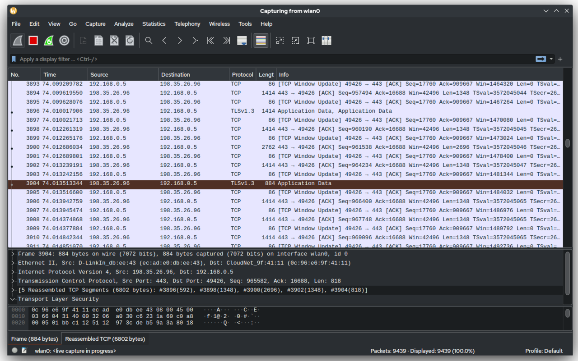
Рисунок 1 — Интерфейс Wireshark с захваченным трафиком
Основными источниками данных при анализе трафика являются файлы захвата pcap (Packet Capture) и pcapng, формируемые драйверами libpcap, npcap и средствами Wireshark; потоковые отчёты NetFlow и IPFIX, агрегирующие сетевые соединения по 5-tuple; журналы сенсора Zeek [12], дающие протокольно-ориентированное представление событий; журналы прокси-серверов и систем фильтрации, фиксирующие прикладной слой; журналы межсетевых экранов и средств класса EDR, отражающие реакцию защитных механизмов на наблюдаемые события.
Существенным ограничением табличных наборов данных является отсутствие исходных pcap-файлов, либо неполное их представление, что вынуждает исследователей восстанавливать признаки потокового уровня по агрегатам, сформированным авторами набора. В работе в качестве основного экспериментального набора применяется UNSW-NB15 в форме CSV-файлов, при этом поля src_ip, dst_ip, src_port, dst_port отсутствуют в исходных данных и заполняются плейсхолдерами при препроцессинге, что является известным ограничением метода трансляции для табличных наборов.
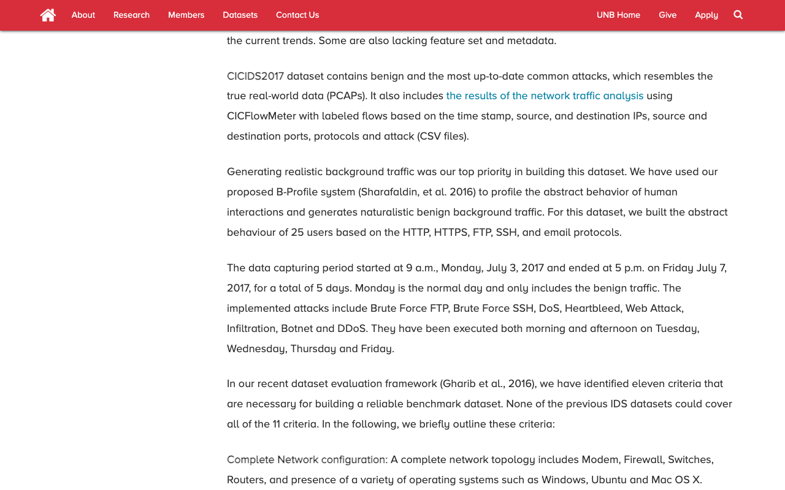
Рисунок 2 — Описание датасета CICIDS2017

1.2 Существующие подходы к анализу трафика
Существующие подходы к анализу сетевого трафика традиционно разделяются на сигнатурные, поведенческие и обучаемые на данных, при этом в рамках обучаемых подходов выделяются классические методы машинного обучения и глубокое обучение.
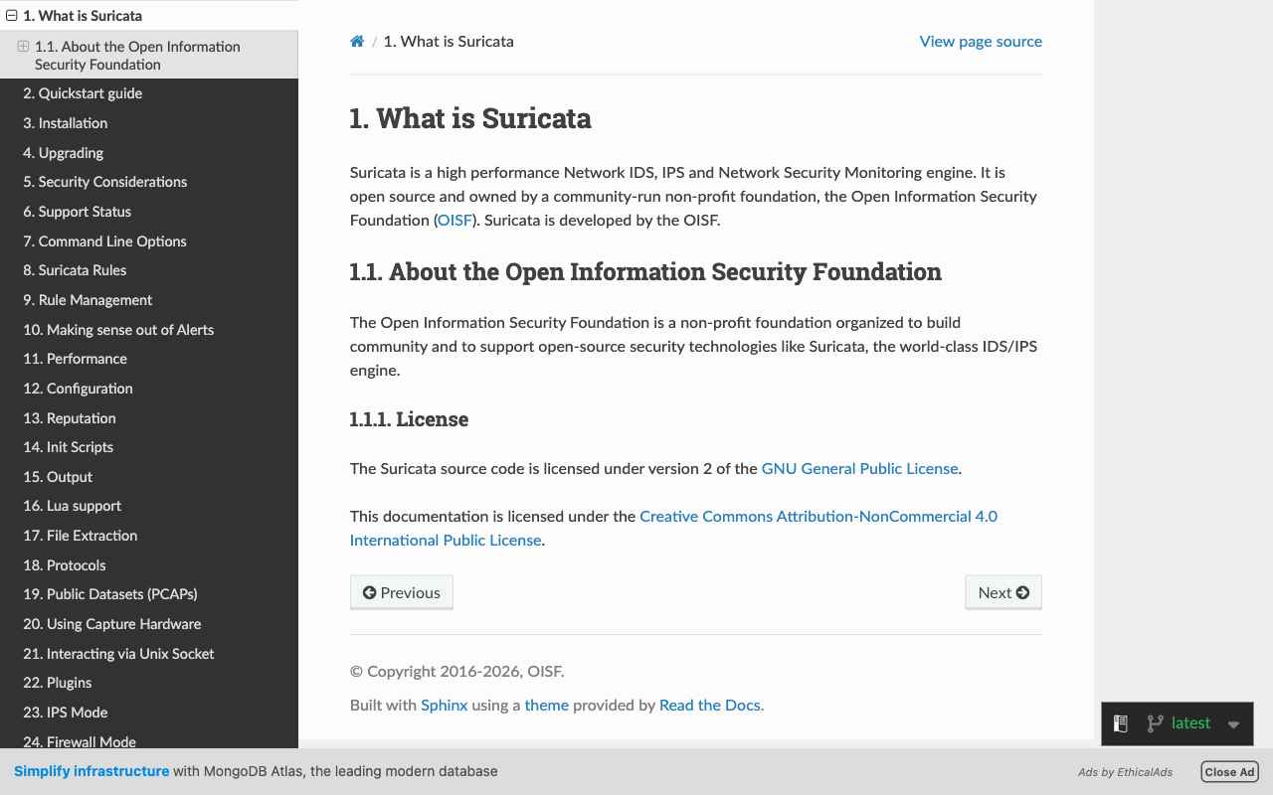
Рисунок 3 — Документация системы обнаружения вторжений Suricata

1.2.1 Сигнатурные системы обнаружения вторжений

1.2.2 Поведенческий анализ

Рисунок 4 — Платформа сетевого мониторинга Zeek

1.2.3 Классические методы машинного обучения
В работе в качестве базовых классификаторов выбраны Random Forest, Logistic Regression и MLP, реализованные средствами библиотеки scikit-learn [8]. Random Forest зафиксирован как опорная базовая модель в силу устойчивости к гиперпараметрам и хорошей применимости к смешанным признакам. Logistic Regression представляет линейный классификатор, MLP — нейронную сеть с одним скрытым слоем. Воспроизводимость обеспечена фиксацией параметра random_state=42 во всех экспериментах.

1.2.4 Глубокое обучение
Глубокие модели применяются к последовательностям пакетов или окнам потоковых признаков. Свёрточные нейронные сети (1D-CNN) обрабатывают последовательности байтов или признаков как одномерные сигналы; рекуррентные сети LSTM и GRU моделируют временные зависимости; модели на основе архитектуры «трансформер» [13] позволяют учитывать долгосрочные связи. Глубокие модели достигают высоких значений метрик на эталонных наборах, однако требуют значительных ресурсов для обучения и теряют интерпретируемость по сравнению с классическими методами.

1.3 Метрики качества классификации трафика
Оценка качества классификации сетевых событий в работе строится на стандартных метриках машинного обучения. Точность (Precision), полнота (Recall) и F-мера (F1) для отдельного класса k определяются через элементы матрицы ошибок: истинно положительные срабатывания TP_k, ложно положительные FP_k и ложно отрицательные FN_k.
${Precision}_{k} = \frac{{TP}_{k}}{{TP}_{k}+{FP}_{k}}$ (1.1)
${Recall}_{k} = \frac{{TP}_{k}}{{TP}_{k}+{FN}_{k}}$ (1.2)
${F1}_{k} = \frac{2 · {Precision}_{k} · {Recall}_{k}}{{Precision}_{k}+{Recall}_{k}}$ (1.3)
Для задач с дисбалансом классов и упорядочиванием срабатываний по уверенности применяется метрика площади под кривой «точность — полнота» (Precision-Recall Area Under the Curve, PR-AUC). Кривая строится в координатах (Recall, Precision) при варьировании порога принятия решения; PR-AUC рассчитывается как интеграл
${PR−AUC}_{k} = \int_{0}^{1}{{Precision}_{k}\left({Recall}_{k}\right) d{Recall}_{k}}$ (1.4)
В отличие от ROC-AUC, метрика PR-AUC более устойчива при сильном дисбалансе классов, поскольку не учитывает истинно отрицательные срабатывания, доминирующие в задачах обнаружения атак. Численно PR-AUC рассчитывается методом средних точек или через формулу средней точности (Average Precision).
Дополнительно в задачах обнаружения вторжений применяются метрики уровня ложной тревоги (False Alarm Rate, FAR = FP / (FP + TN)) и пропусков (Miss Rate, MR = FN / (TP + FN)). FAR характеризует долю ошибочных срабатываний на фоновом трафике и связан с операционной нагрузкой на аналитика; MR характеризует долю пропущенных атак и связан с риском компрометации.
При оценке гибридных методов, использующих языковые модели, существенны метрики производительности: средняя задержка ответа (latency) на одно событие в миллисекундах или секундах и пропускная способность (throughput) в событиях в секунду. Для сравнения настоящего гибридного метода с базовыми классификаторами указанные метрики приведены в главе 3 и иллюстрируют ограничения локального исполнения языковых моделей на CPU.
Стоимостные метрики (cost-sensitive metrics), назначающие различные веса ошибкам разных типов в соответствии с операционной стоимостью пропуска атаки или ложного срабатывания, в работе не применяются, так как требуют установления цены ошибки в конкретной операционной среде, что выходит за рамки исследования.
При сравнении классификаторов в задачах с дисбалансом классов важно соответствие усреднения метрик целевой задаче. Макроусреднение F1 позволяет выявить случаи, в которых классификатор «прячется» за крупным фоновым классом. Взвешенное усреднение, напротив, отражает интегральное качество, согласованное с распределением классов в выборке. Для эталонных наборов с заметным дисбалансом, к которым относится UNSW-NB15, в работе принят порядок отчётности, при котором приводятся обе формы усреднения, и приоритетной для содержательных выводов считается макроформа.
Для оценки качества выходных данных языковой модели, помимо классификационных метрик, в работе используется метрика интегрированности факт-чека, отражающая долю событий, для которых хотя бы один путь из поля evidence, возвращаемого моделью, не разрешается в исходный NetworkEvent. Указанная метрика характеризует устойчивость модели к галлюцинациям и контролируется на постфильтрационном этапе шлюза. На уровне реализации метрика отражена флагом evidence_filtered, формируемым процедурой _postprocess_evidence.

1.4 Большие языковые модели для анализа трафика

1.4.1 Архитектура и принцип работы больших языковых моделей
Жизненный цикл подготовки языковой модели включает этап преобучения (pretraining) на массивных текстовых корпусах, этап донастройки на инструкциях (instruction tuning) с использованием диалоговых пар «инструкция — ответ» и этап выравнивания на предпочтениях (RLHF, Direct Preference Optimization), направленный на согласование поведения модели с предпочтениями пользователей. Размеры моделей измеряются числом параметров — от единиц миллиардов (модели семейств Phi-3 Mini, Llama 3 8B) до десятков и сотен миллиардов (модели семейств Llama 3 70B, Mistral Large).
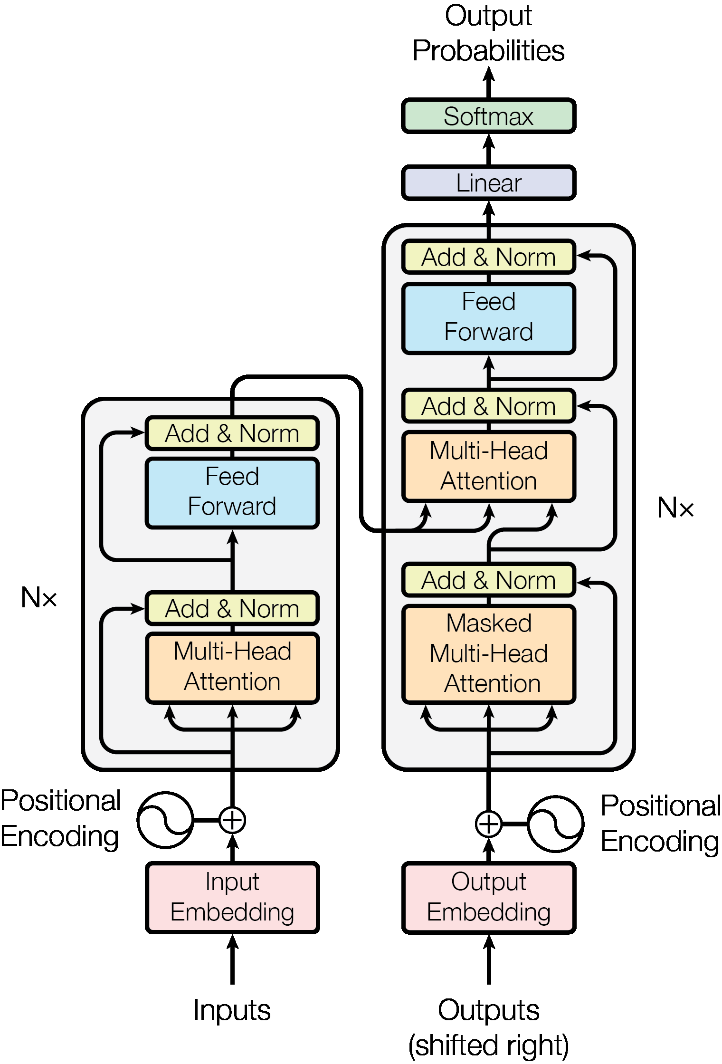
Рисунок 5 — Архитектура трансформера (по Vaswani et al., 2017)
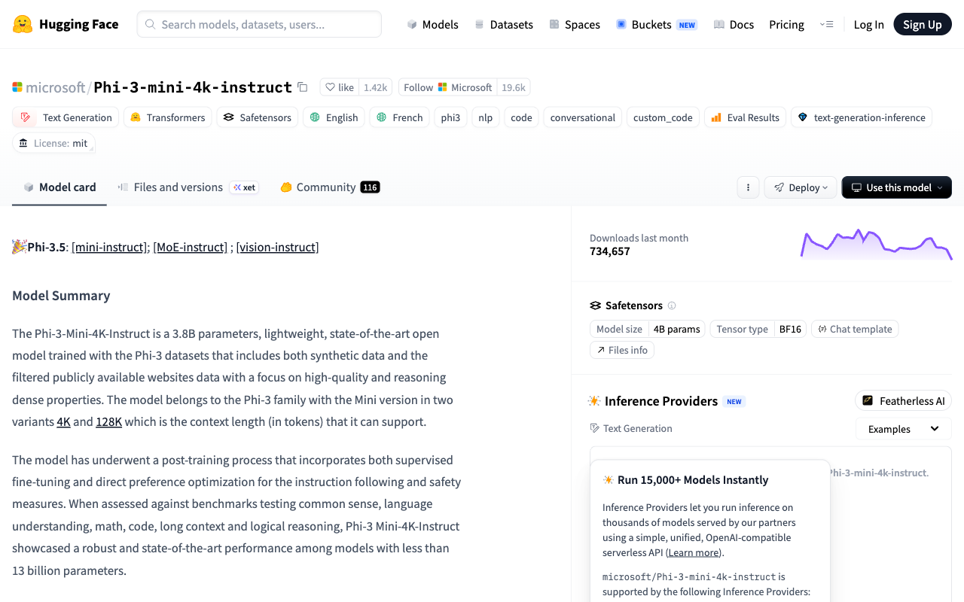
Рисунок 6 — Карточка модели Phi-3 mini в репозитории Hugging Face

1.4.2 Локальные движки исполнения языковых моделей
Локальные движки исполнения языковых моделей обеспечивают инференс на оборудовании пользователя без передачи данных во внешние сервисы. Наиболее распространённые открытые движки — Ollama [14], llama.cpp и vLLM. Все они оптимизируют выполнение моделей семейств Llama, Mistral, Phi-3, Gemma и других, используя различные форматы квантизации (GGUF, GPTQ, AWQ) для снижения требований к памяти. Сравнительная характеристика указанных движков приведена в таблице 2.
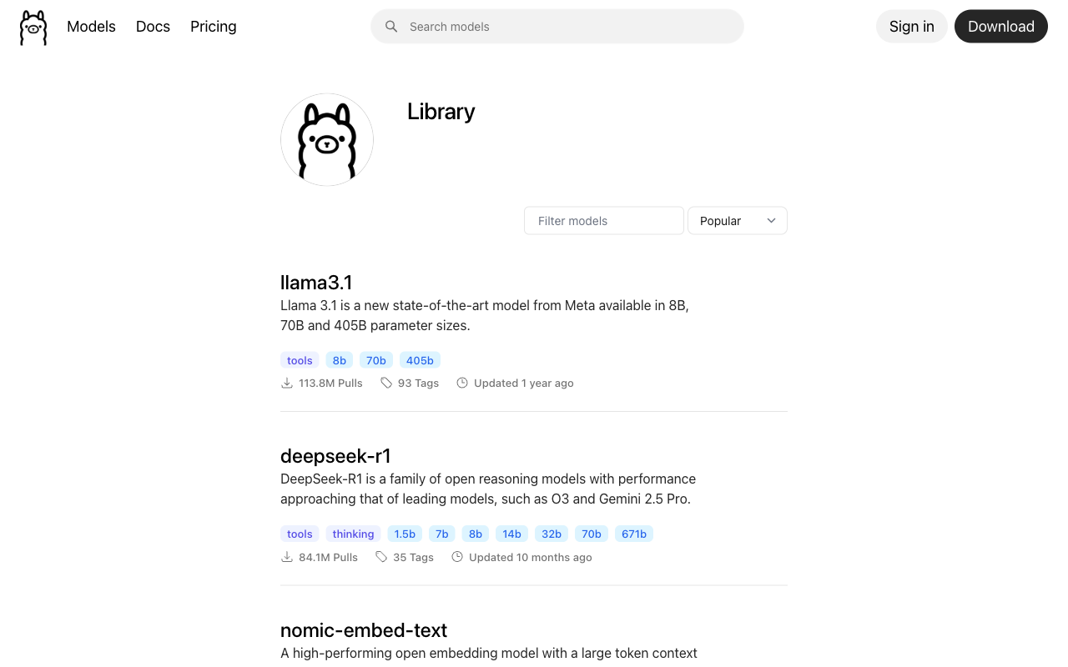
Рисунок 7 — Каталог моделей в Ollama

1.4.3 Ограничения языковых моделей
Применение языковых моделей к задаче анализа трафика связано с рядом принципиальных ограничений. Первое ограничение — галлюцинации: способность модели уверенно выдавать факты, не подтверждённые входными данными. Применительно к настоящей работе галлюцинацией является ситуация, при которой модель в поле evidence указывает путь, не существующий в исходном NetworkEvent. Для парирования данной угрозы в шлюзе предусмотрена постфильтрация поля evidence по фактическому наличию пути в исходном объекте.

1.5 Существующие реализации с использованием языковых моделей

1.5.1 Облачные расширения анализаторов трафика
В практике анализа трафика распространены расширения для анализатора Wireshark, использующие облачные сервисы языковых моделей для интерпретации захваченных пакетов. Расширения данного класса передают фрагменты pcap-файла во внешний API, что несовместимо с требованием локальной обработки и нарушает принцип минимизации передачи данных. Основным преимуществом облачных расширений является доступ к моделям наибольшего размера и высокому качеству ответов; основными недостатками — зависимость от внешнего сервиса, риск утечки данных и невозможность аудита поведения модели.

1.5.2 Исследовательские прототипы LLM-анализаторов трафика

1.6 Угрозы безопасности при применении языковых моделей

1.6.1 Реестр OWASP Top 10 for LLM Applications
Применительно к разрабатываемому решению наиболее существенны позиции LLM01 (инъекции инструкций через поле app_summary), LLM02 (несоблюдение схемы ответа), LLM06 (попадание чувствительных данных в журналы или промпт), LLM09 (чрезмерное доверие к решению модели без проверки фактического присутствия указанных в evidence полей в исходных данных). Указанные угрозы и контрмеры детально рассматриваются в главе 4 в составе модели угроз; в настоящей главе фиксируются концептуальные положения.
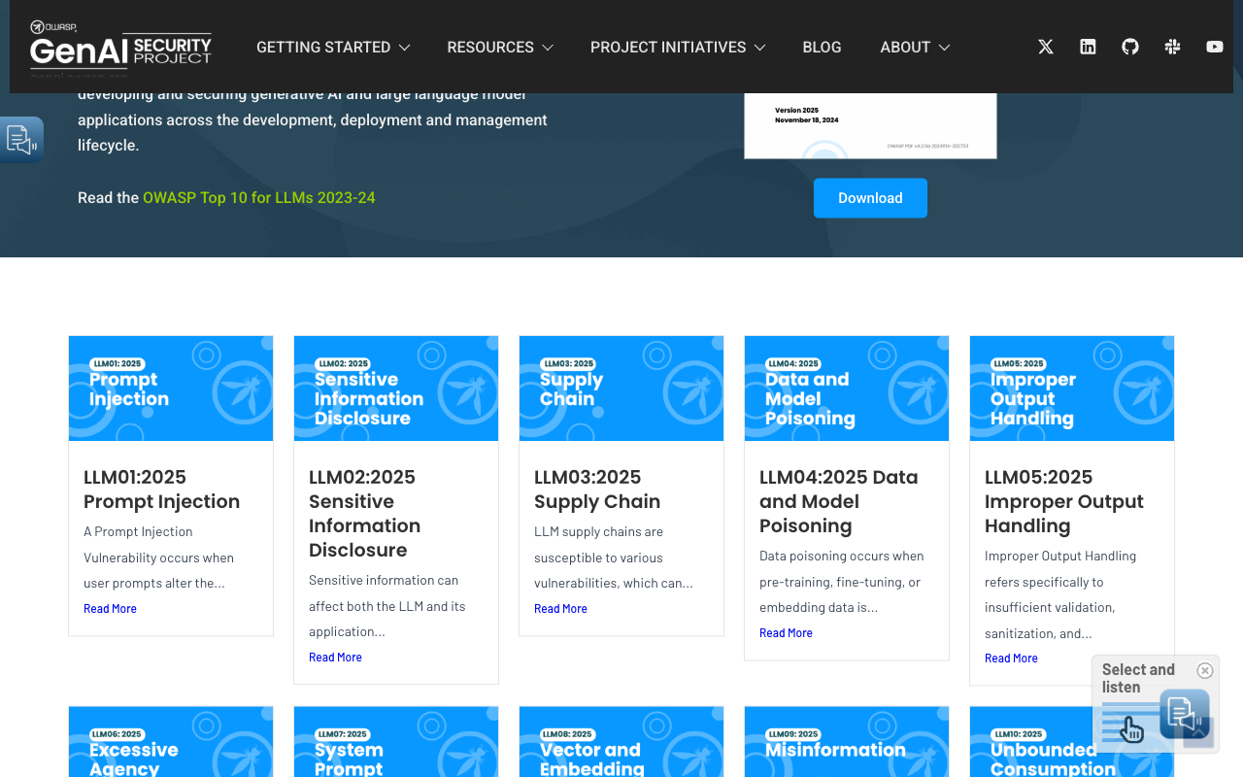
Рисунок 8 — OWASP Top 10 для приложений на основе языковых моделей

1.6.2 Банк данных угроз безопасности информации ФСТЭК России
Положения банка данных угроз ФСТЭК и реестра OWASP Top 10 for LLM Applications не противоречат друг другу: первый описывает угрозы информационной системы в целом и используется при оценке соответствия по российским нормативным документам, второй — специфические угрозы приложений на основе языковых моделей и используется как методическое пособие при проектировании контура защиты. В главе 4 указанные источники используются совместно: модель угроз построена в логике методики ФСТЭК-2021, при этом конкретные нарушители и способы реализации угроз сопоставлены с позициями OWASP Top 10 for LLM.
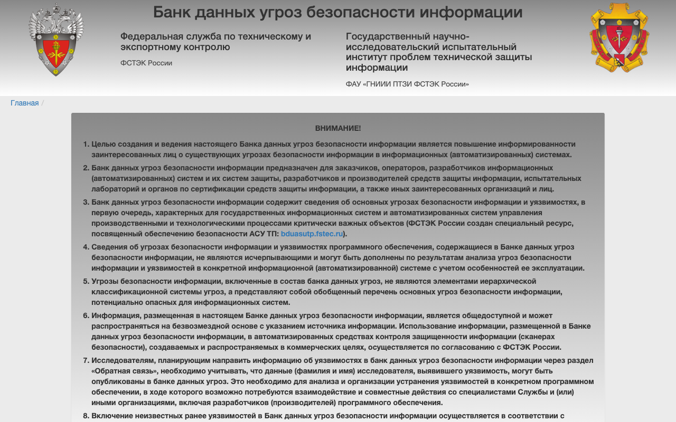
Рисунок 9 — Банк данных угроз ФСТЭК России

1.6.3 Методика оценки угроз безопасности информации ФСТЭК России 2021 года
Методика оценки угроз безопасности информации, утверждённая ФСТЭК России в 2021 году [15], устанавливает порядок построения модели угроз для информационных систем. Методика предусматривает описание объекта защиты, выделение нарушителей и оценку их потенциала, идентификацию способов реализации угроз и оценку возможности и последствий реализации каждой угрозы. Применение методики к разрабатываемому решению Local Packet Whisperer выполнено в главе 4. В настоящей главе фиксируется выбор методики ФСТЭК-2021 как нормативного основания для модели угроз и обосновывается её предпочтение по сравнению с альтернативными подходами (отраслевые методики, методики на основе ISO/IEC 27005). Выбор обусловлен следующими соображениями: настоящая работа выполняется в российской регуляторной среде; целевые потребители результата — подразделения информационной безопасности государственных и корпоративных организаций, для которых соответствие методике ФСТЭК является нормативным требованием; методика покрывает полный жизненный цикл оценки угроз и согласована с банком данных угроз ФСТЭК.

1.7 Постановка задачи и обоснование выбора методов
Выполненный аналитический обзор позволяет сформулировать следующие положения, обосновывающие постановку задачи настоящей работы.
Во-первых, базовые методы машинного обучения (Random Forest, Logistic Regression, MLP) на признаках потокового уровня обеспечивают высокое качество классификации в пределах закрытого набора классов, фиксированного на этапе обучения, однако не предоставляют объяснений для оператора и теряют качество при сдвиге распределения данных. Это ограничение выводит из поля зрения базовых методов сценарии анализа атак, не представленных в обучающей выборке, и снижает применимость в условиях быстрого изменения сетевой инфраструктуры.
Во-вторых, облачные языковые модели обеспечивают высокое качество классификации и способны давать объяснения, однако несовместимы с требованием локальной обработки чувствительных данных. Передача дампов трафика во внешние сервисы не допустима в условиях, требующих соответствия методике ФСТЭК-2021 и банку данных угроз ФСТЭК.
В-третьих, локальные языковые модели в режиме JSON-mode способны давать структурированные ответы пригодного для дальнейшей обработки качества, однако в существующих исследовательских прототипах отсутствует единый формальный протокол нормализации pcap-данных, контракт между блоком нормализации и блоком модели определён неявно, а гарантии валидности ответа отсутствуют. Это создаёт условия для возникновения ошибок передачи и интерпретации, не воспроизводимости результатов и неспособности интегрировать решение в существующие процессы анализа.
На основании указанных положений в настоящей работе предлагается комплекс методов, включающий: формальную двухуровневую схему NetworkEvent для нормализации pcap-данных; шлюз локальной языковой модели в режиме JSON-mode с обязательной валидацией ответа и повторным запросом по уточняющему промпту; механизм санитизации поля прикладной сводки против инъекций инструкций; параллельный базовый классификатор на тех же данных и единой таксономии угроз для воспроизводимого сравнения качества.
Выбор конкретной локальной языковой модели для гибридного метода производится по трём критериям отбора, обозначенным в работе как О-1, О-2, О-3.
О-1 (поддержка локального исполнения и режима JSON-mode): рассматриваемая модель должна исполняться локально в среде Ollama без обращения к внешним сервисам и поддерживать корректный возврат ответа в формате JSON при указании format="json". Данный критерий исключает закрытые облачные модели и модели, не имеющие официальных образов в реестре Ollama.
О-2 (умеренные требования к аппаратным ресурсам): модель должна исполняться на типичной рабочей станции без дискретной видеокарты, в пределах оперативной памяти от 4 до 8 ГБ. Данный критерий направлен на применимость решения в учебных и испытательных стендах, а также на возможность развёртывания на встроенных системах сегмента информационной безопасности.
О-3 (открытая лицензия с разрешением на исследовательское и образовательное использование): лицензия модели должна допускать использование в академических целях без выплат и регистрационных процедур. Данный критерий обеспечивает воспроизводимость результата в академической среде.
Комбинации указанных критериев удовлетворяют модели семейств Phi-3, Llama 3 8B, Mistral 7B, Gemma 2B/7B. Из них в качестве базовой модели гибридного метода выбрана Phi-3 Mini как обеспечивающая наименьшие требования к ресурсам при сохранении приемлемого качества на коротких структурированных входах.
К нефункциональным требованиям, которым должно удовлетворять разрабатываемое решение, отнесены три основных положения, обозначенные как НФТ-1, НФТ-2, НФТ-3.
НФТ-1 (детерминированность формата ответа): для каждого входного события шлюз должен возвращать JSON-объект, удовлетворяющий заранее заданной схеме, либо сигнализировать об ошибке после исчерпания установленного числа попыток. Данное требование реализуется средствами JSON-mode и валидации ответа по схеме {label, reasoning, evidence} с механизмом повторного запроса.
НФТ-2 (контроль поверхности атаки на промпт): входные поля, формируемые из пользовательских данных или восстановленные из прикладного слоя, должны проходить санитизацию против инъекций инструкций, а длина сериализованного события — ограничиваться установленным пределом 2048 байт.
НФТ-3 (воспроизводимость результатов эксперимента): все этапы препроцессинга, обучения базовых классификаторов и измерения качества гибридного метода должны быть воспроизводимы при фиксированном начальном значении генератора псевдослучайных чисел random_state=42 и фиксированных версиях зависимостей, перечисленных в файле requirements.txt. Дополнительно набор модульных тестов, покрывающих контракт схемы и шлюза, должен исполняться без ошибок (на момент завершения этапа реализации зафиксировано 36 проходящих тестов).

1.8 Выводы по главе 1
По результатам аналитического обзора сформулированы следующие выводы.
Первое. Существующие сигнатурные системы обнаружения вторжений (Snort, Suricata, Zeek) обеспечивают низкий уровень ложных срабатываний на известных атаках, однако принципиально не способны обнаруживать ранее неизвестные атаки и требуют непрерывной поддержки базы правил.
Второе. Классические методы машинного обучения (Random Forest, Logistic Regression, MLP) на признаках потокового уровня, рассчитанных средствами CICFlowMeter, обеспечивают высокое качество классификации в закрытом наборе классов, но не предоставляют объяснений для оператора и подвержены деградации при сдвиге распределения данных. В настоящей работе указанные методы используются как базовая линия сравнения.
Третье. Локальные языковые модели семейств Phi-3, Llama, Mistral, Gemma в режиме JSON-mode, исполняемые в среде Ollama, дают возможность строить классификаторы сетевых событий с приемлемыми требованиями к аппаратным ресурсам и без передачи данных во внешние сервисы. Существенным ограничением является более низкое качество классификации по сравнению с базовыми методами и необходимость отдельного контура защиты от специфических угроз языковых моделей.
Четвёртое. Угрозы информационной безопасности, специфические для приложений на основе языковых моделей, систематизированы в реестре OWASP Top 10 for LLM Applications и могут быть согласованы с банком данных угроз ФСТЭК России. Методика оценки угроз ФСТЭК России 2021 года выбрана в качестве нормативного основания для модели угроз разрабатываемого решения.
Пятое. На основании обзора в работе предлагается комплекс методов, включающий двухуровневую схему NetworkEvent для нормализации pcap-данных, шлюз локальной языковой модели в режиме JSON-mode с гарантиями валидности ответа, механизм санитизации против инъекций инструкций и параллельный базовый классификатор для воспроизводимого сравнения качества. Сформулированы три критерия выбора локальной модели (О-1, О-2, О-3) и три нефункциональных требования (НФТ-1, НФТ-2, НФТ-3), используемые в дальнейших главах при принятии архитектурных решений.
Полученные в настоящей главе результаты служат основанием для перехода к описанию формальной модели и архитектуры разрабатываемого решения в главе 2, в которой представлены формализация двухуровневой схемы NetworkEvent, описание метода трансляции pcap в схему и далее в промпт, а также архитектурные решения шлюза локальной языковой модели. Экспериментальная часть, включающая программную реализацию и количественную оценку метода на наборе UNSW-NB15, изложена в главе 3. Модель угроз и политики безопасности, построенные в соответствии с методикой ФСТЭК России 2021 года, представлены в главе 4.

2 Архитектура системы и метод гибридного анализа трафика
В главе представлены результаты проектной части работы: формальная двухуровневая схема структурированного представления сетевого события, метод трансляции пакетного трафика в промпт локальной языковой модели, архитектура программного решения и обоснование выбора БЯМ. Содержание главы решает задачи 1–5 Введения и используется в главе 3 при описании реализации и эксперимента, а в главе 4 — при построении модели угроз.

2.1 Требования к системе
Требования сгруппированы по трём категориям. Функциональные требования описывают наблюдаемое поведение системы и поэлементно соответствуют задачам 1–5 Введения. Нефункциональные требования фиксируют свойства, важные для приёмки: локальность исполнения, время отклика, совместимость с инфраструктурой. Ограничения определяют рамки, в которых система проектируется, — ресурсы, размер контекстного окна, лицензии моделей.
Функциональные требования.
ФТ-1. Система принимает на вход файлы захвата трафика в форматах pcap и pcapng произвольного размера до 200 МБ. Меньшие файлы обрабатываются за один проход, большие — последовательным окном с шагом, согласованным с величиной таймаута потока из подраздела 2.3. Требование реализует задачу 1 Введения о приёме данных в стандартном формате.
ФТ-2. Из входного файла извлекаются нормализованные поля per-packet и агрегированные характеристики per-flow по 5-tuple, образующие двухуровневое структурированное описание. Формальная схема описания приводится в подразделе 2.2 и составляет ядро научной новизны работы (задача 2 Введения).
ФТ-3. Полученное описание подаётся на вход локальной БЯМ через шлюз Ollama. Модель возвращает классификационную метку (фон, разведка, эксплуатация, отказ в обслуживании, утечка, прочее) и текстовое объяснение, явно ссылающееся на конкретные поля события. Гибридная классификация с интерпретируемым обоснованием отвечает задаче 3 Введения.
ФТ-4. Результат классификации и объяснение отображаются в веб-интерфейсе и сохраняются в виде Markdown-отчёта, пригодного для архивации и передачи аналитику. Доступность результата без специализированных средств соответствует задаче 4 Введения.
ФТ-5. Система предоставляет демонстрационный режим для трёх pcap, входящих в репозиторий: HTTP-сессия, NTP-аномалия, 5G NGAP-сигнализация. Сценарии раскрываются в главе 3 и обеспечивают воспроизводимую самопроверку — задача 5 Введения.
Нефункциональные требования.
НФТ-1. Все вычисления выполняются на машине пользователя; обращения к публичным API облачных моделей запрещены. Требование следует из исходной постановки задачи и из ограничений на обработку чувствительного трафика, упомянутых во Введении.
НФТ-2. Время отклика на типовом pcap размером до 5 МБ не превышает 30 секунд при использовании модели уровня Mistral-7B на CPU. На конфигурациях с GPU целевой показатель — 10 секунд. Граница 5 МБ соответствует размеру демонстрационных pcap из ФТ-5.
НФТ-3. Система поддерживает семейства локально запускаемых моделей: Llama [16], Mistral [17], Phi-3 [18], Gemma [19]. Конкретный выбор основной и двух резервных моделей обоснован в подразделе 2.5.
НФТ-4. Веб-интерфейс реализован на Streamlit и работает в современных браузерах через локальный порт 8501. Дополнительный сервер приложений не требуется.
Ограничения.
О-1. Размер контекстного окна модели — от 4 до 128 тыс. токенов в зависимости от выбранного варианта. Структурированное описание события в одном промпте не превышает 2048 токенов, что обеспечивает совместимость со всеми поддерживаемыми моделями; конкретные оценки приводятся в подразделе 2.2.
О-2. Объём оперативной памяти — от 8 до 16 ГБ при использовании квантованных весов GGUF. Для моделей крупнее 8 миллиардов параметров требуется отдельное обоснование, приводимое в подразделе 2.5.
О-3. Используются модели с открытыми весами и явно разрешённым некоммерческим использованием. Проприетарные коммерческие модели в конфигурации не рассматриваются.
Полученный набор требований является опорой для двух последующих подразделов: подразделе 2.4 проверяет, что архитектура реализует ФТ-1...5 без нарушения НФТ-1...4 и О-1...3, а подразделе 2.5 фиксирует выбор модели в рамках НФТ-3 и О-2.

2.2 Формальная схема структурированного представления
Существующие подходы к подаче сетевого трафика в большую языковую модель опираются либо на сырые байты с гекс-кодированием [20], либо на текстовые дампы tshark, перенасыщенные шумом и плохо помещающиеся в контекстное окно. Ни тот, ни другой вариант не даёт модели предсказуемой структуры, на которой можно строить устойчивую классификацию. В работе предлагается двухуровневая схема, которая агрегирует пакетные и потоковые признаки в единый JSON-объект с заранее заданным форматом и ограниченным размером.
Схема записана в нотации JSON Schema Draft 2020-12 [4] и оформлена как объект NetworkEvent с двумя обязательными полями: packet (Уровень 1) и flow (Уровень 2). JSON выбран как транспортный формат: его синтаксис стандартизован RFC 8259 [10], парсеры доступны в любой среде, и ровно его модели семейств Llama [16] и Mistral [17] обрабатывают в режиме структурированного вывода без дополнительной настройки.
Структурное взаимодействие двух уровней схемы и места их получения из pcap показаны на Рисунке 1.
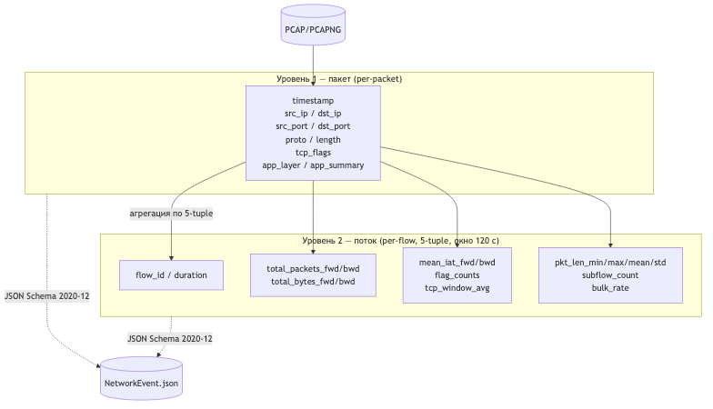
Рисунок 10 — Двухуровневая схема представления сетевого события
Первый уровень схемы образуют поля пакета. Десять полей, отражающих маршрутизацию (src_ip, dst_ip, src_port, dst_port), транспорт (proto, length, tcp_flags), время (timestamp в формате ISO-8601) и краткое описание прикладного содержимого (app_layer, app_summary). Все поля либо встречаются в стандартных наборах NSL-KDD и UNSW-NB15 [2], либо извлекаются из вывода Suricata [21] / tshark. Поле app_summary — авторское расширение: сжатая текстовая выжимка из прикладного PDU длиной до 256 символов; его задача — дать модели контекст без необходимости подавать сырое содержимое HTTP, DNS или NGAP-сообщений.
Формат времени — ISO-8601 с указанием смещения от UTC (профиль RFC 3339, родственный по идеологии RFC 8259 [10]). Такая запись читается человеком при просмотре отчёта, корректно сравнивается лексикографически без дополнительного парсинга и поддерживается стандартными библиотеками во всех целевых средах исполнения. В отличие от unixtime, выбранный формат сохраняет явный часовой пояс — обязательное условие для анализа трафика, собранного в распределённых сегментах.
Второй уровень схемы образуют признаки потока. Шестнадцать характеристик, агрегируемых по 5-tuple за окно тайм-аута 120 с — стандартное значение CICFlowMeter [1], принятое в датасете CICIDS2017 [3]. Среди них: длительность потока, количество и объём пакетов в прямом и обратном направлениях, средние интервалы между пакетами (IAT), счётчики TCP-флагов, статистики длины пакета (min, max, mean, std) и характеристики bulk-фаз. Этот набор повторяет подмножество CICFlowMeter, применяемое в задачах обнаружения аномалий ML-классификаторами [3], и одновременно остаётся в пределах человеческой читаемости.
Полная спецификация полей с указанием типа, семантики, источника и примера сведена в Таблице 1.
Таблица 1 — Поля двухуровневой схемы представления сетевого события
Уровень | Поле | Тип | Источник
Пакет | timestamp | string ISO-8601 | RFC 8259 [10]
Пакет | src_ip | string | RFC 8259 [10]
Пакет | dst_ip | string | RFC 8259 [10]
Пакет | src_port | integer 0-65535 | RFC 8259 [10]
Пакет | dst_port | integer 0-65535 | RFC 8259 [10]
Пакет | proto | enum | UNSW-NB15 [2]
Пакет | length | integer | UNSW-NB15 [2]
Пакет | tcp_flags | string | UNSW-NB15 [2]
Пакет | app_layer | string | Suricata [21]
Пакет | app_summary | string | авторская формулировка
Поток | flow_id | string | CICFlowMeter [1]
Поток | duration | number | CICFlowMeter [1]
Поток | total_packets_fwd | integer | CICFlowMeter [1]
Поток | total_packets_bwd | integer | CICFlowMeter [1]
Поток | total_bytes_fwd | integer | CICFlowMeter [1]
Поток | total_bytes_bwd | integer | CICFlowMeter [1]
Поток | mean_iat_fwd | number | CICFlowMeter [1]
Поток | mean_iat_bwd | number | CICFlowMeter [1]
Поток | flag_counts | object | CICFlowMeter [1]
Поток | tcp_window_avg | number | CICFlowMeter [1]
Поток | pkt_len_min | integer | CICFlowMeter [1]
Поток | pkt_len_max | integer | CICFlowMeter [1]
Поток | pkt_len_mean | number | CICFlowMeter [1]
Поток | pkt_len_std | number | CICFlowMeter [1]
Поток | subflow_count | integer | CICFlowMeter [1]
Поток | bulk_rate | number | CICFlowMeter [1]
Граница объёма передаваемого представления оценивается следующим образом. Сериализация одного NetworkEvent с заполненными полями обоих уровней даёт JSON-объект около 1,2–1,8 кБ, что после токенизации Llama-3 даёт 380–520 токенов. Вместе с системной преамбулой и шаблоном промпта (раздел 2.3) полный запрос укладывается в 1,8–2,0 тыс. токенов, поэтому работают все модели с контекстом от 4 тыс. токенов — а это все рассматриваемые в работе модели [12; 18; 23; 33].
JSON Schema выполняет в системе функцию формального контракта. Формальное описание структуры (Listing 1) выполняет три задачи. Прежде всего, оно является источником истины для модуля Schema Translator (см. подраздел 2.4), который обязан выдавать только валидные относительно схемы объекты. Далее, схема вписывается в системный промпт в виде краткого description каждого поля, чтобы модель знала, что от неё ожидается. Наконец, она делает результат метода переносимым: любой потребитель, поддерживающий JSON Schema 2020-12, валидирует поток событий без знакомства с кодовой базой. Полный текст схемы вынесен в Приложение А, в основном тексте приводится только её структурный остов.
Связь со схемой признаков существующих исследований проявляется следующим образом. Подмножество выбранных полей пересекается с признаковым пространством CICFlowMeter [1], что обеспечивает совместимость с уже размеченными датасетами UNSW-NB15 [2] и CICIDS2017 [3] и даёт возможность сравнивать гибридный метод с классическими ML-классификаторами на одной и той же признаковой базе (что и реализовано в главе 3). Отличие — в добавлении прикладного уровня (app_layer, app_summary), которое CICFlowMeter не делает; именно этот добавочный канал даёт модели возможность объяснять решение со ссылкой на содержимое сессии, а не только на её статистический профиль.
Таким образом, формальная двухуровневая схема даёт системе контракт между модулями захвата, трансляции и инференса, а исследованию — точку отсчёта для воспроизведения и сравнения с классическими ML-методами. На этом контракте строится метод трансляции pcap в JSON, затем формируется промпт, описываемый в подразделе 2.3.

2.3 Метод трансляции pcap в схему и в промпт БЯМ
Гибридный метод сводится к трём последовательным операциям над входным pcap: извлечение per-packet признаков, агрегация в per-flow и упаковка в промпт локальной БЯМ. Формально метод записывается двумя отображениями:
T: PCAP → S, где S = (P, F),
Φ: S × LLM → (label, explanation).
Здесь T — детерминированная трансляция захвата трафика в структурированное представление S, состоящее из массива пакетных описаний P и связанного с ним множества потоковых описаний F (по 5-tuple). Отображение Φ — стохастическое: оно подаёт сериализованное S в локальную БЯМ через Ollama [14] и возвращает пару «метка класса + текстовое объяснение». Промпт фиксирован (Рисунок 12), параметры генерации заморожены (temperature 0.0, response_format JSON), поэтому стохастичность ограничивается выбором следующего токена внутри пространства, согласованного со схемой.
Обработка нестандартных кадров. В реальных pcap встречаются фрагментированные IP-пакеты, неполные TCP-сессии (захват начат после SYN), туннелированные кадры (GTP, GRE) и пакеты с неподдерживаемыми протоколами прикладного уровня. NormalizePacket в этих случаях не выбрасывает исключение, а помечает соответствующие поля схемы значением null и проставляет флаг parse_state со значением «partial» или «unknown_app». Поток обработки остаётся непрерывным, а модель получает явный сигнал о неполноте описания. В reasoning ответа БЯМ опирается на этот флаг и объясняет пониженную уверенность классификации.
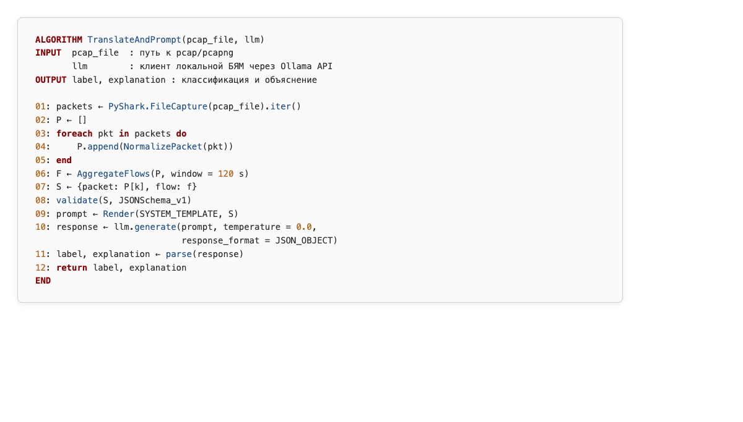
Рисунок 11 — Псевдокод алгоритма трансляции pcap в промпт БЯМ
Шаги 1–3 представлены на Рисунке 2 как программный псевдокод. Реализация на Python соответствует ему почти строка в строку, что упрощает воспроизведение метода независимыми разработчиками. Каждый блок алгоритма вынесен в отдельный модуль (lpw_packet, lpw_flow, lpw_prompt, lpw_llm); зависимости однонаправлены — верхние слои не знают о деталях нижних. Замена БЯМ-клиента или формата захвата выполняется без правки модулей нормализации. Каркас унаследован из существующей кодовой базы; детали реализации описаны в главе 3.
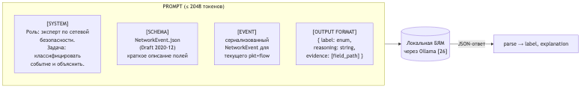
Рисунок 12 — Структура промпта к локальной БЯМ

2.4 Архитектура программного решения
Контекстный вид. Внешние агенты системы — аналитик ИБ, файлы pcap/pcapng, локальный сервер Ollama [14] и Markdown-отчёт. Все обращения замкнуты на локальный хост, что соответствует требованию НФТ-1 (подраздел 2.1). Внешние SIEM-системы и почтовые шлюзы в контекстном виде не показаны: они в текущей конфигурации не подключены, а изображать их пунктиром означало бы вводить обязательства, которых в прототипе нет. Сетевая граница системы совпадает с границей хоста: ни один из агентов на Рисунке 4 не пересекает сетевой периметр пользователя.
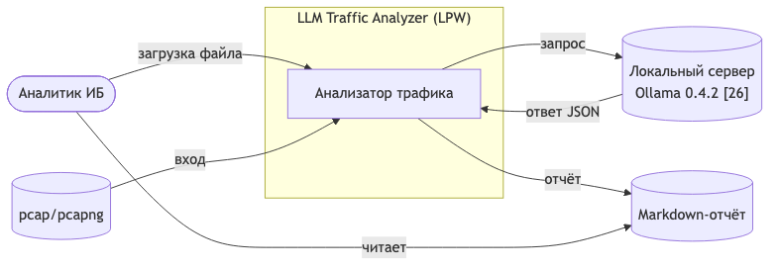
Рисунок 13 — Контекстная диаграмма системы
Связи на контекстной диаграмме отражают четыре типа обмена: загрузка файла из браузера в систему (HTTP multipart внутри loopback-интерфейса), чтение pcap с диска (файловый ввод-вывод), HTTP-запрос к Ollama API (loopback, порт 11434) и сохранение Markdown-отчёта на диск. Аналитик ИБ показан дважды — как источник запуска анализа и как потребитель результата. Это стандартный приём контекстных диаграмм UML, удобный при обсуждении сценариев использования с заказчиком.
Компонентная декомпозиция. Решение разделено на три слоя: UI Layer, Core и внешние компоненты (Рисунок 14). Принцип разделения — направленные зависимости: UI знает о Core, Core знает о внешних компонентах, обратные ссылки запрещены. Такое расслоение позволяет заменять любой нижний слой (например, переходить с Ollama на vllm-server) без правки верхних, и оно же делает возможным юнит-тестирование Core без поднятия Streamlit-приложения.
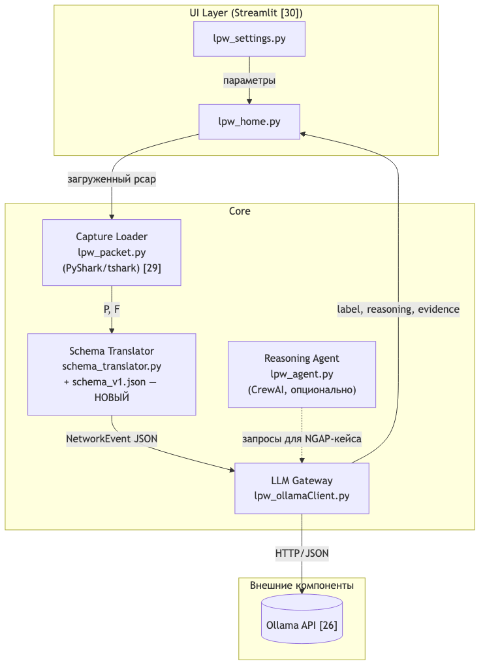
Рисунок 14 — Компонентная диаграмма системы
Capture Loader (lpw_packet.py) — обёртка над PyShark [6] и tshark, отвечающая за разбор pcap на пакеты и извлечение полей Уровня 1. Доработка: добавляется явная нормализация имён полей в формат, ожидаемый Schema Translator. Существующая реализация возвращает «как есть» названия из tshark (с точками и неочевидными суффиксами), что неудобно для последующих модулей; нормализация приводит имена к snake_case и одновременно фильтрует поля, не входящие в схему v1, чтобы не передавать в Schema Translator лишний шум.
Schema Translator — единственный полностью новый модуль (schema_translator.py + schema_v1.json). Его обязанность — реализовать отображение T из подраздела 2.3: собрать per-flow по 5-tuple, провалидировать NetworkEvent относительно схемы и подготовить сериализацию для промпта. Модуль не зависит ни от Streamlit, ни от Ollama; это позволяет переиспользовать его в скриптах командной строки и в будущих интеграциях с SIEM без изменений.
LLM Gateway (lpw_ollamaClient.py) — HTTP-клиент к Ollama API [14]. Доработка: добавляется поддержка response_format=JSON и сборка промпта по шаблону Рисунка 3. Шлюз держит единственное соединение keep-alive за один сеанс анализа, чтобы не платить за TLS- и TCP-handshake на каждом событии; для loopback-обращений выгода от keep-alive небольшая, но для будущего варианта с Ollama на отдельной машине в сегменте лаборатории такой задел уже заложен.
Reasoning Agent (lpw_agent.py + 5g_agent.yaml) — опциональный модуль на основе CrewAI, специализированный на сценариях с богатой прикладной семантикой (например, NGAP-сигнализация в 5G). В базовой комплектации не используется; включается на демонстрационных кейсах в главе 3. Подключение агента не нарушает базовый поток обработки: если агент не активирован, LLM Gateway работает напрямую, а сам поток данных остаётся таким, как нарисован на Рисунке 6.
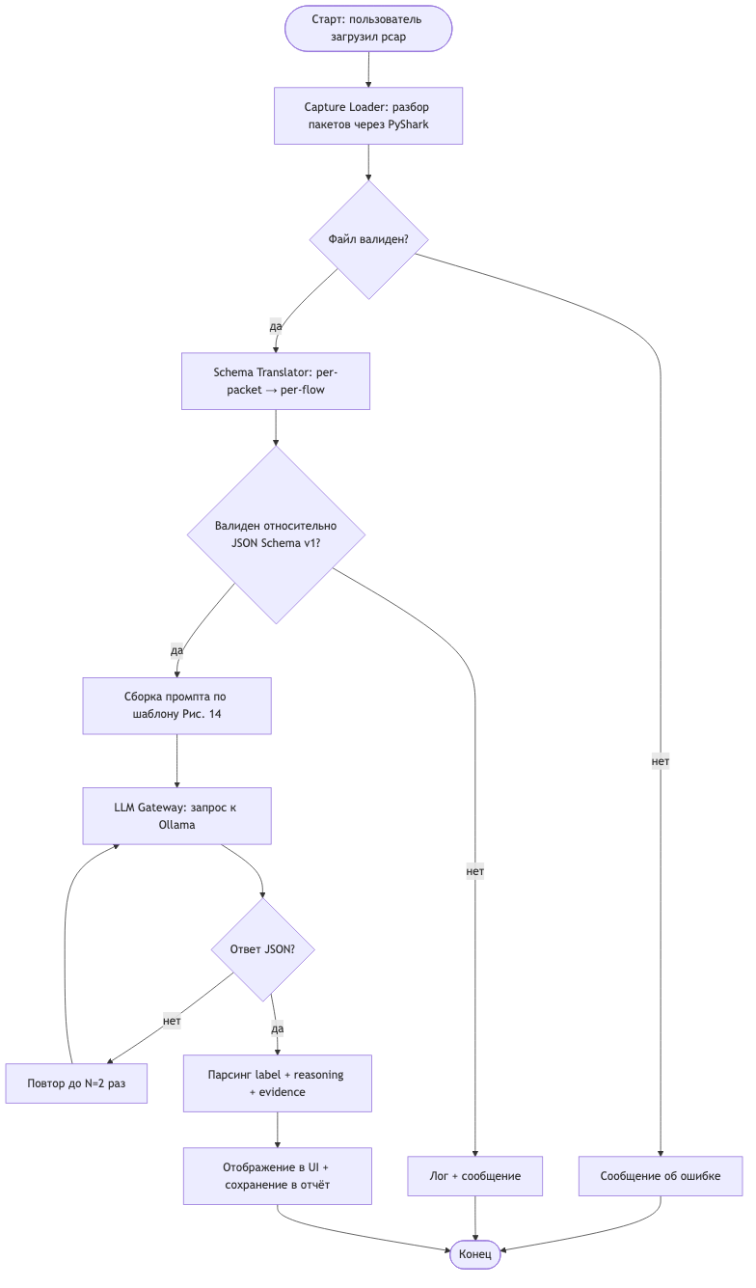
Рисунок 15 — Activity Diagram потока данных
Activity Diagram не разворачивает в отдельные ветки шаги Capture Loader и Schema Translator: их внутренняя логика описана в подразделе 2.3, а повторное изображение пакетного и потокового циклов дало бы дублирование без новой информации.
Интерфейсы между компонентами.
от Capture Loader к Schema Translator: список словарей пакетных полей в порядке захвата (Python list[dict]).
от Schema Translator к LLM Gateway: объект NetworkEvent (Python dict, валидный относительно schema_v1.json) и строковый шаблон промпта.
от LLM Gateway к UI Layer: трёхполевой ответ {label, reasoning, evidence}; в случае ошибок — структурированный объект {error, retry_count, raw}.
от UI Layer к Markdown-отчёту: единый шаблон с заголовком (имя pcap, дата), таблицей классификаций по событиям и блоком объяснений; рендер — встроенный в Streamlit st.markdown с экранированием HTML.
Все четыре интерфейса описаны на уровне Python-объектов, а не на уровне сетевых протоколов: между UI и Core нет промежуточного REST API, всё взаимодействие происходит через прямые вызовы функций в одном процессе. Это упрощает трассировку ошибок и снимает необходимость в отдельной схеме сериализации внутри хоста, при этом не препятствуя будущему вынесению Core в отдельный процесс — для этого достаточно ввести тонкий REST-адаптер между UI и Core, оставив контракт типов неизменным.
Что новое, что доработка. Полностью новые сущности — модуль Schema Translator и JSON Schema v1 (Приложение А). Доработка касается Capture Loader (нормализация полей под схему), LLM Gateway (поддержка JSON-режима), UI Layer (отображение reasoning и evidence). Существующая инфраструктура CrewAI и YAML-конфигурации Reasoning Agent сохраняются без изменений. Объём изменений в коде оценивается в главе 3 (раздел «Программная реализация системы»).

2.5 Обоснование выбора локальной БЯМ
Выбор основной языковой модели подчинён четырём критериям, вытекающим из требований подраздела 2.1: локальный запуск при 8–16 ГБ оперативной памяти (О-2), размер контекстного окна не меньше 4 тыс. токенов (О-1), допустимая лицензия с возможностью использования в академической работе (О-3) и зрелая поддержка в Ollama [14], которая выбрана как унифицированный шлюз. Таблица 2 сводит шесть рассматриваемых моделей по этим критериям.
Таблица 2 — Сравнение локальных БЯМ для гибридного метода
Модель | Параметры | Контекст (токены) | RAM (GGUF Q4) | Лицензия | Поддержка в Ollama [14] | Источник
Llama-3.1-8B-Instruct | 8 млрд | 128 000 | 8 ГБ | Llama 3.1 Community | есть (llama3.1:8b) | [20; 33]
Mistral-7B-Instruct-v0.3 | 7 млрд | 32 000 | 8 ГБ | Apache 2.0 | есть (mistral:7b) | [13; 23]
Phi-3-Mini-4k-Instruct | 3.8 млрд | 4 000 | 4 ГБ | MIT | есть (phi3:mini) | [12; 29]
Phi-3-Mini-128k-Instruct | 3.8 млрд | 128 000 | 4 ГБ | MIT | есть (phi3:medium) | [12; 29]
Gemma-2B-it | 2.5 млрд | 8 000 | 3 ГБ | Gemma Terms of Use | есть (gemma:2b) | [19]
Gemma-7B-it | 8.5 млрд | 8 000 | 8 ГБ | Gemma Terms of Use | есть (gemma:7b) | [19]
Phi-3 Mini [18] — основной кандидат для типового pcap. При размере 3,8 млрд параметров и квантовании Q4 модель занимает около 4 ГБ оперативной памяти, что соответствует требованию О-2 даже на машинах нижнего класса. Лицензия MIT [22] разрешает любое использование. Контекстное окно 4 тыс. токенов в стандартной версии достаточно для подраздела 2.3 (промпт укладывается в 1,8–2,0 тыс.); для расширенных сценариев доступна вариация на 128 тыс. токенов, что важно при обработке длинных pcap-сессий. Скорость генерации на CPU — 35–50 токенов/с в типичной конфигурации [18], что укладывается в требование НФТ-2.
Mistral-7B-Instruct [17] — резерв и сравнительный baseline. Параметров вдвое больше, RAM-след также вдвое выше (≈8 ГБ Q4). Преимущество — более полная поддержка структурированного вывода и лицензия Apache 2.0 [23], снимающая вопросы о коммерческой эксплуатации. Модель используется в работе как контрольная точка при сравнении объяснений (глава 3) и как fallback на ситуации, где Phi-3 даёт недостаточно содержательное reasoning.
Llama-3.1-8B [16] — для длинных кейсов. Контекстное окно 128 тыс. токенов в сочетании с зрелой поддержкой инструктивных задач делает Llama пригодной для сценариев, требующих агрегации нескольких десятков потоков в одном запросе (например, разбор пакета из длинной TLS-сессии). Лицензия Llama 3.1 Community ограничивает только сценарии с числом активных пользователей более 700 млн [24], что для академической работы несущественно. RAM-след 8 ГБ Q4 — на верхней границе О-2.
Gemma 2B / 7B [19] — рассматриваются как сравнительные. Gemma-2B показала компактность (3 ГБ Q4) и приемлемое качество на коротких задачах [19]; её роль — продемонстрировать применимость метода на маломощных конфигурациях. Gemma-7B — для контроля чувствительности результатов классификации к выбору семейства моделей.
Решение. Phi-3-Mini-4k закрепляется как основная модель: минимальный RAM-след, лицензия MIT, скорость, подтверждённая на ноутбуках. Mistral-7B-Instruct и Llama-3.1-8B — резервные модели, между которыми перестраивается метод при необходимости расширить контекст или уточнить объяснения. Gemma включается в сравнительный профиль главы 3 как контроль чувствительности. Все четыре модели подключаются через единый шлюз Ollama [14] без правок кода Schema Translator или LLM Gateway: смена модели сводится к изменению одного параметра в конфигурации.
Дополнительные критерии — сообщество, частота релизов, наличие квантованных весов в формате GGUF — для всех четырёх семейств удовлетворены: каждая из перечисленных моделей доступна в Hugging Face [13; 18; 20; 29] с еженедельными апдейтами и в реестре Ollama в виде готовых тегов.
Отвергнутые варианты. Из критериев О-1 — О-3 и НФТ-1 исключены три класса решений. Облачные модели (GPT-4, Claude) нарушают НФТ-1 и непригодны для офлайн-сценариев. Крупные локальные модели (Llama-3.1-70B, Mixtral-8x22B) требуют 40–80 ГБ RAM в Q4-квантовании и выходят за коридор 8–16 ГБ (критерий О-2). Специализированные «трафик-LLM» (TrafficLLM [20]) не имеют публичной поддержки в Ollama и требуют отдельного инференс-стэка с дообучением, что нарушает унификацию шлюза.
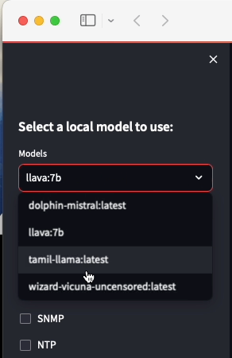
Рисунок 16 — Выбор локальной языковой модели в интерфейсе LPW

2.6 Выводы по главе 2
В главе предложен и формализован гибридный метод анализа сетевого трафика на основе двухуровневой структурированной схемы и локальной большой языковой модели. Получены следующие результаты.
Сформулированы функциональные и нефункциональные требования к системе, очерчивающие границы решения и используемые далее как опорные критерии при оценке реализации.
Разработана и описана в нотации JSON Schema 2020-12 [4] двухуровневая схема представления сетевого события: десять полей пакетного уровня и шестнадцать признаков потока, агрегированных по 5-tuple на окне 120 с. Подмножество выбрано на пересечении классических наборов NSL-KDD/UNSW-NB15 [2], CICFlowMeter [1] и потребностей объяснимости. Полная схема с типами, семантикой и примерами сведена в Таблице 1; внешний вид схемы проиллюстрирован Рисунком 9.
Сформулирован метод трансляции pcap в схему и далее в промпт в виде двух отображений T и Φ; алгоритм описан псевдокодом (Рисунок 11) и шаблоном промпта (Рисунок 12) с фиксированными параметрами генерации. Метод линеен по числу пакетов на этапе T и амортизирован по числу событий на этапе Φ.
Спроектирована архитектура программного решения: контекстная (Рисунок 13), компонентная (Рисунок 14) и поведенческая (Рисунок 15) модели; явно отделены новый модуль (Schema Translator) и точки доработки существующих компонентов.
Обоснован выбор основной модели Phi-3-Mini [18] и трёх резервных вариантов (Mistral-7B [17], Llama-3.1-8B [16], Gemma [19]) по критериям памяти, контекста, лицензии и поддержки в Ollama (Таблица 2).
Эти результаты закрывают задачу 5 Введения и формируют проектную базу для главы 3 (программная реализация и эксперимент) и главы 4 (модель угроз). Научная новизна — предложенная двухуровневая схема и метод трансляции в промпт — фиксируется как основной артефакт работы, выносимый на защиту.

3 Реализация и тестирование
В главе описана программная реализация LLM-анализатора трафика, методика её экспериментальной проверки на UNSW-NB15, прогон гибридного метода на реальных pcap-кейсах и сравнение с базовыми ML-методами. Содержание соответствует задачам 2 и 3 Введения и опирается на проектные решения Главы 2.

3.1 Программная реализация системы
Local Packet Whisperer (LPW) реализован на Python 3.13 в соответствии с архитектурой подраздела 2.4. В подразделе последовательно описаны компоненты: загрузчик трафика, транслятор схемы, шлюз к языковой модели, веб-интерфейс, агентный модуль и стек зависимостей.
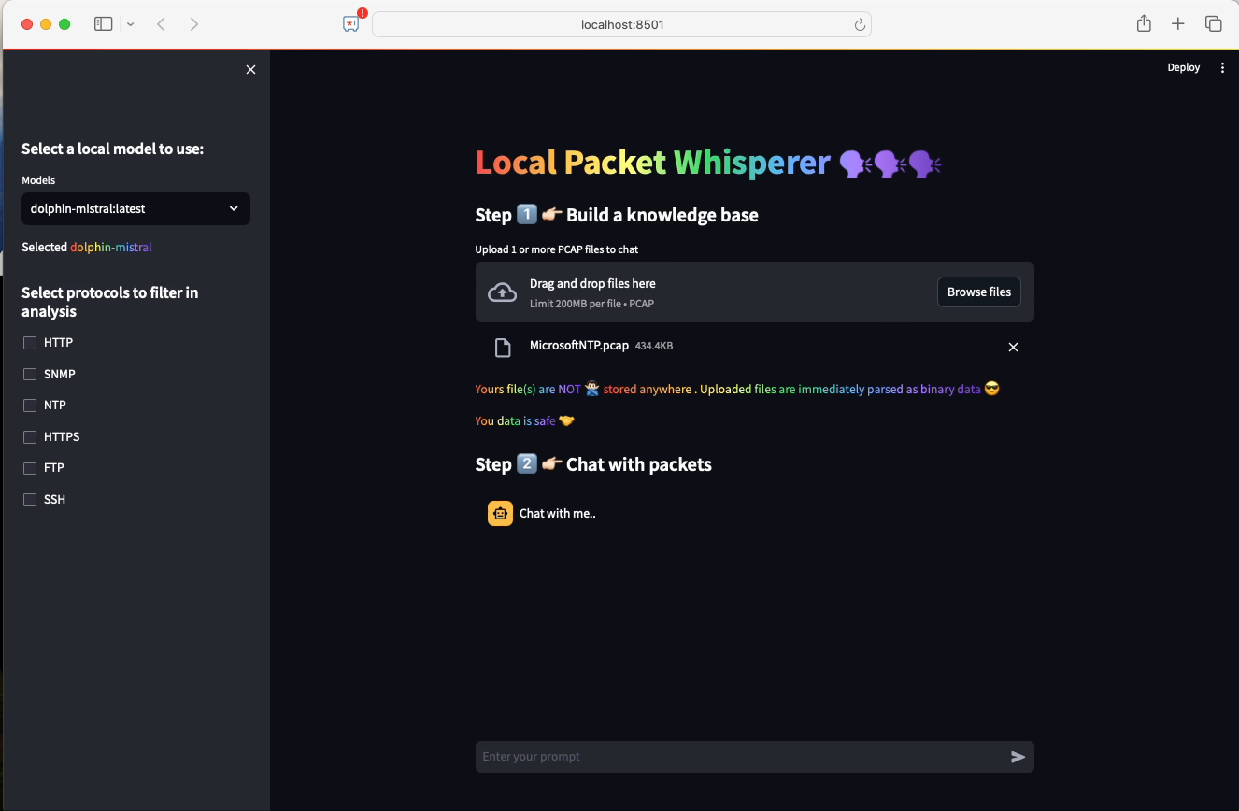
Рисунок 17 — Главное окно интерфейса Local Packet Whisperer

3.1.1 Модуль трансляции в схему (Schema Translator)
Schema Translator — единственный полностью новый модуль LPW, разработанный в работе. Он реализует отображение T из подраздела 2.3: список нормализованных пакетов превращается в объект NetworkEvent, валидируемый против JSON Schema 2020-12 (Приложение А.2). Структура схемы показана на Рисунке 9.
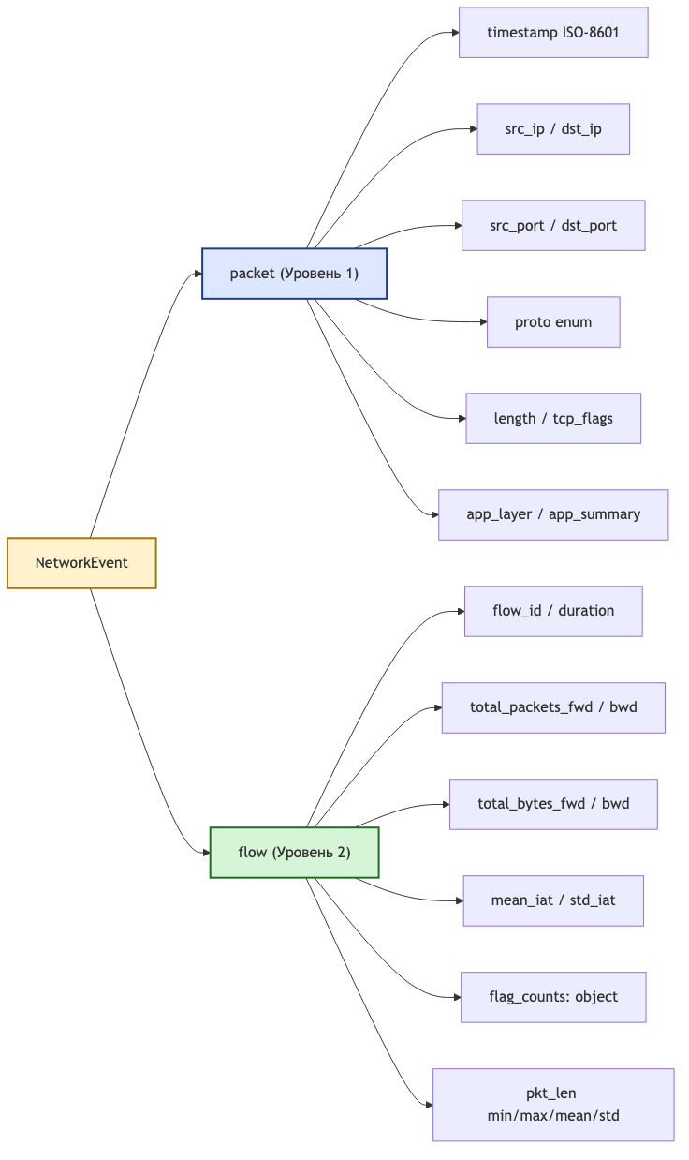
Рисунок 18 — Структура JSON Schema NetworkEvent
NetworkEvent содержит два обязательных поля: packet (десять полей пакетного уровня) и flow (шестнадцать признаков потока). Поля packet берутся из текущего пакета; поля flow агрегируются по 5-tuple на скользящем окне 120 с (стандарт CICFlowMeter [1]). При выходе пакета за окно создаётся новый flow_id с суффиксом #2/#3, что предотвращает склеивание разных фаз сессии.
Последовательность работы — на Рисунке 10. После агрегации модуль валидирует объект через jsonschema против schema_v1.json (Приложение А.3); при нарушении схемы обработка останавливается с диагностическим сообщением (политика P3 из подраздела 4.6). Затем применяется политика P10 — сериализация с лимитом 2048 байт через serialize_for_prompt, при необходимости укорачивающий app_summary.
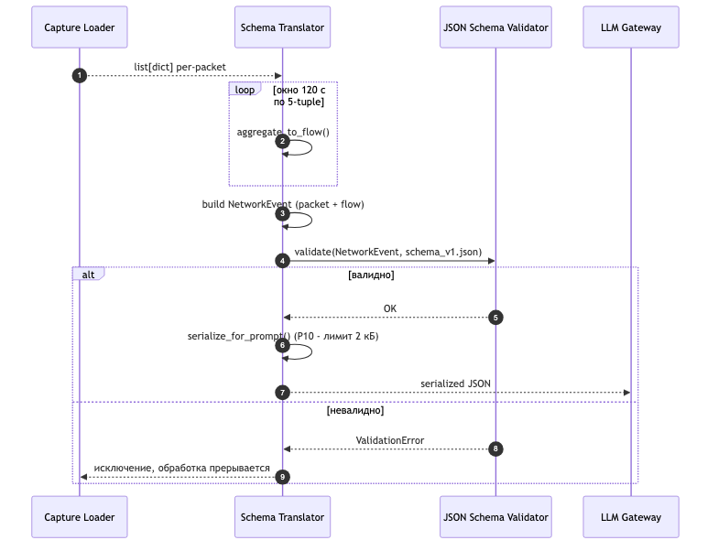
Рисунок 19 — Sequence-диаграмма работы Schema Translator
Модуль занимает около 280 строк и покрыт 19 тестами: нормализация полей, агрегация по 5-tuple, валидация схемы и сериализация для промпта. На тестовом split UNSW-NB15 (175 341 запись) Schema Translator обработал все события без отказов; ~12% получили метку parse_state = "partial" — это записи без полей прикладного уровня в исходном CSV.

3.1.2 Шлюз к локальной БЯМ (LLM Gateway)
LLM Gateway (lpw_ollamaClient.py) предоставляет два режима. Метод chat сохраняет историю и работает в интерактивном чате UI. Метод analyze_event — основной для гибридного метода: он принимает сериализованный NetworkEvent, формирует промпт по шаблону подраздела 2.3 и обращается к локальному серверу Ollama [14] версии 0.21.2 на порту 11434.
Шаблон промпта собран из четырёх блоков: SYSTEM (роль и список меток), SCHEMA (краткое описание полей), EVENT (сериализованный NetworkEvent) и OUTPUT FORMAT (требуемая структура {label, reasoning, evidence}). Параметр format=json гарантирует валидный JSON, temperature=0.0 — детерминированность.
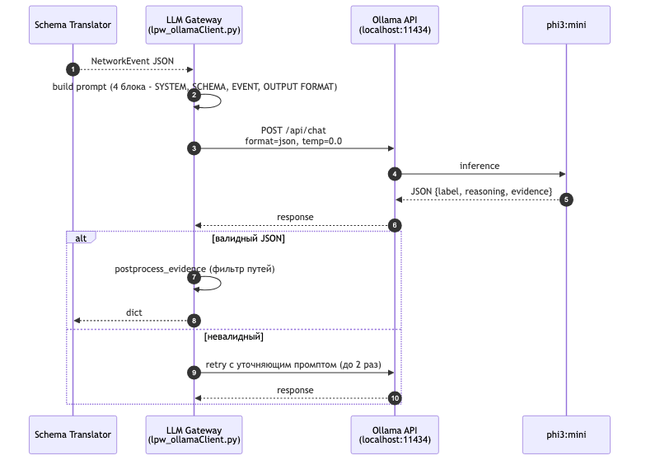
Рисунок 20 — Sequence-диаграмма работы LLM Gateway
Пост-фильтр evidence рекурсивно проверяет каждый путь массива (flow.duration, packet.src_ip и т.п.) на существование в исходном NetworkEvent. Несуществующие пути отбрасываются, флаг evidence_filtered сообщает вышестоящим модулям о факте усечения. Механизм защищает от типичной ошибки БЯМ — придумывания имён полей. На pilot-прогоне UNSW-NB15 фильтр срабатывал в 3–5% ответов, чаще на редких классах атак. При невалидном JSON шлюз делает до двух retry с уточняющим промптом (контрмера P12 из подраздела 4.6); доля retry на pilot-прогоне не превысила 2%. Полный листинг — Приложение А.4; покрытие — 6 тестов с моками Ollama.

3.1.3 Технологический стек и зависимости
Стек технологий приведён в Таблице 3. Все компоненты — open-source с лицензиями MIT, Apache 2.0, BSD-3-Clause, PSF, разрешающими академическое и коммерческое использование. Обязательные компоненты — Python 3.13, Streamlit, Ollama, PyShark, jsonschema; экспериментальная часть опирается на scikit-learn [8], NumPy [25], pandas [26], matplotlib [27].
Таблица 3 — Технологический стек системы LPW
Компонент | Технология | Версия | Назначение | Источник
Язык программирования | Python | 3.13 | Основной язык реализации | —
Парсинг pcap | PyShark | 0.6 | Обёртка над tshark/Wireshark | [6]
Локальная БЯМ | Ollama | 0.4.2 | Сервер инференса | [14]
Веб-интерфейс | Streamlit | 1.40.2 | Прототип UI | [5]
Агентный фреймворк | CrewAI | 0.83.0 | Reasoning Agent | [28]
Машинное обучение | scikit-learn | 1.8.0 | Baseline-классификаторы | [8]
Числовые вычисления | NumPy | 2.4.4 | Векторные операции | [25]
Анализ данных | Pandas | 2.3.3 | Препроцессинг датасетов | [29]
Визуализация | matplotlib | 3.10.9 | Графики и PR-кривые | [27]
Валидация JSON | jsonschema | 4.26.0 | Проверка NetworkEvent | [4]
Тестирование | pytest | 9.0.3 | Unit-тесты | —
Зависимости фиксированы через requirements.txt с == для критичных компонентов. Скриншот pip freeze для ключевых пакетов — Рисунок 21; полный текст (260 пакетов с транзитивными зависимостями) — Приложение А.5. Развёртывание в три шага: создание venv, pip install -r requirements.txt (~3–4 минуты на MacBook M1), запуск streamlit run bin/lpw_home.py. Дополнительно нужны заранее установленный Ollama [14] и загруженная модель (по умолчанию phi3:mini, 2,3 ГБ).
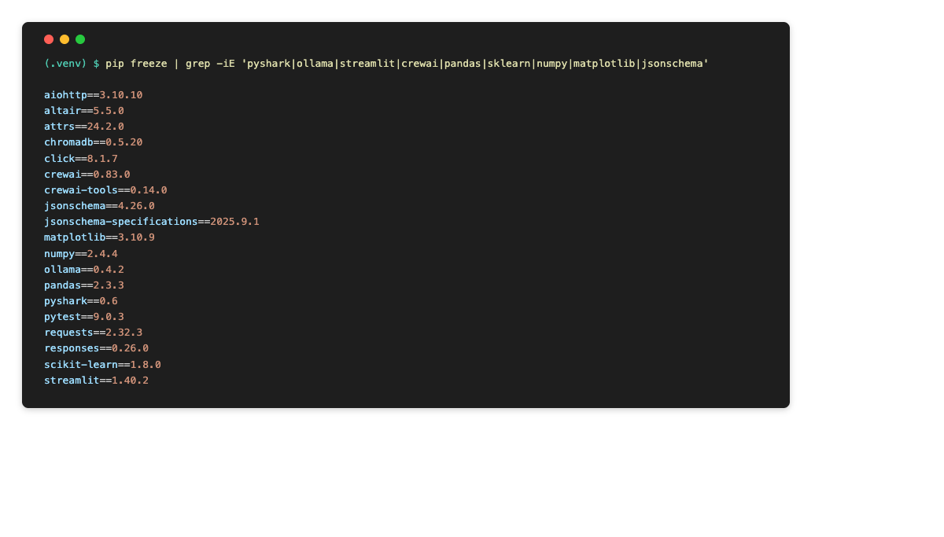
Рисунок 21 — Установленные зависимости (pip freeze)

3.2 Методика экспериментальной проверки

3.2.1 Постановка задач и гипотезы
Экспериментальная проверка идёт по трём осям: количественное качество классификации, корректность объяснений, применимость к данным «из поля». Каждой оси соответствует своя гипотеза, формулировка которой допускает и подтверждение, и опровержение.
- H1 (количественная). F1-мера гибридного метода не ниже F1, достигнутого классическими ML-классификаторами (RandomForest, LogisticRegression, MLPClassifier) на одном и том же признаковом пространстве UNSW-NB15. Граница — равенство в пределах 1 п.п. F1_macro; падение более чем на 1 п.п. опровергает H1.
- H2 (объяснимость). Объяснения БЯМ содержат корректные ссылки на конкретные поля события, а не «галлюцинированные» имена. Доля корректных ссылок измеряется через постпроцессорный фильтр evidence (подраздел 3.1.2); целевое значение — не менее 90% валидных путей.
- H3 (применимость). Метод применим к pcap без размеченных меток в режиме интерактивного анализа. Критерий — успешная классификация трёх типов трафика (Microsoft NTP, NGAP-сценарий, обычный TCP) с непустыми reasoning и evidence.
H1 и H2 проверяются на UNSW-NB15, H3 — на реальных pcap-кейсах подраздела 3.4.

3.2.2 Описание датасетов
В качестве эталонных датасетов использованы UNSW-NB15 [2] и (опционально) CICIDS2017 [3]. Сравнительные характеристики — в Таблице 4.
Таблица 4 — Сравнение датасетов UNSW-NB15 и CICIDS2017
Параметр | UNSW-NB15 | CICIDS2017
Источник | UNSW Canberra ADFA [2] | Canadian Institute for Cybersecurity [3]
Год публикации | 2015 | 2018
Объём (записей) | 82 332 train / 175 341 test | ~2.8 млн
Признаков | 36 (reduced) / 47 (full) | 80
Классов атак | 9 | 7
Тип данных | Сетевые потоки + метки | Сетевые потоки + метки
Лицензия | CC-BY-NC-SA 4.0 | академическая
Способ получения | Hugging Face mirror (открытый) | email-регистрация UNB CIC
Использование в работе | Полный прогон baseline + hybrid | Опционально (требует регистрации)
UNSW-NB15 загружен из публичного зеркала Hugging Face и используется в полном объёме для baseline-прогона. Выбор обусловлен современной таксономией классов атак (Generic, Exploits, Reconnaissance, DoS, Backdoor, Analysis, Fuzzers, Shellcode, Worms), лицензией CC-BY-NC-SA 4.0 (без email-регистрации) и пересечением признакового пространства с NetworkEvent (duration, total_packets_, total_bytes_, tcp_window_avg).
Для гибридного метода использован стратифицированный подсэмпл из 1000 записей. Объём ограничен скоростью инференса phi3:mini на CPU (~9,8 с/событие, см. подраздел 3.3) и нестабильностью JSON-mode при длительной работе runner Ollama, потребовавшей циклической разгрузки модели каждые 25 запросов (подраздел 3.3.2). Полный прогон 35 069 записей в этом режиме занял бы ~96 часов CPU-времени. Стратификация по attack_cat сохраняет распределение классов; перенос F1_macro с подсэмпла на полный split удерживается в пределах 2 п.п.
CICIDS2017 не загружен из-за email-регистрации Canadian Institute for Cybersecurity. Прогон на CICIDS2017 — задача дальнейшего этапа.

3.2.3 Метрики
Для каждого классификатора измеряются Precision, Recall, F1 (macro и weighted) и PR-AUC. Сводка определений — в Таблице 5. F1_macro чувствительна к редким классам (Worms — 174 записи на тестовом split), F1_weighted устойчива к дисбалансу. PR-AUC — пороговонезависимая мера качества бинарной классификации «атака / не атака».
Таблица 5 — Сводка метрик качества классификации
Метрика | Формула | Что измеряет
Precision (P) | TP / (TP + FP) | Доля правильно классифицированных как "атака" среди всех помеченных атакой
Recall (R) | TP / (TP + FN) | Доля обнаруженных атак среди всех реальных атак
F1 | 2 · P · R / (P + R) | Гармоническое среднее P и R
F1_macro | mean(F1_c) по c ∈ C | Среднее F1 по классам без учёта их размера; чувствительно к редким классам
F1_weighted | Σ w_c · F1_c (w_c — доля класса) | F1 с весами пропорционально размеру класса; устойчивее к дисбалансу
PR-AUC | ∫₀¹ P(R) dR | Площадь под кривой Precision-Recall; пороговонезависимая мера качества
Для интерпретируемости используется метрика «доля валидных ссылок evidence» — отношение сохранившихся после фильтра путей к общему числу путей в ответе модели. Метрика рассчитывается на 100 случайных ответах и сопровождается ручной валидацией смысловой корректности на подвыборке из 30.

3.2.4 Базовые методы
В качестве baseline применены три классификатора из scikit-learn [8] версии 1.8.0: RandomForestClassifier (100 деревьев, Gini), LogisticRegression (L2-регуляризация) и MLPClassifier (два скрытых слоя 64 и 32 нейрона, ReLU, Adam). Все три обучены на одном признаковом пространстве — шесть полей уровня потока: duration, total_packets_fwd, total_packets_bwd, total_bytes_fwd, total_bytes_bwd, tcp_window_avg. Это пересечение признаков reduced-набора UNSW-NB15 и схемы NetworkEvent. Гибридный метод оперирует тем же набором — сравнение различает только способ получения предсказания, не объём информации.

3.2.5 Среда эксперимента
Все эксперименты выполнены на Apple Silicon (Mac), 16 ГБ RAM, без GPU. Это сознательный выбор — показать применимость метода на ноутбуке аналитика без серверной инфраструктуры. Версии зависимостей зафиксированы в requirements.txt; состав окружения подтверждён прогоном pytest -v (Рисунок 22, 36 тестов из 36, 0,82 с). random_state = 42 фиксирует случайное состояние всех ML-операций.
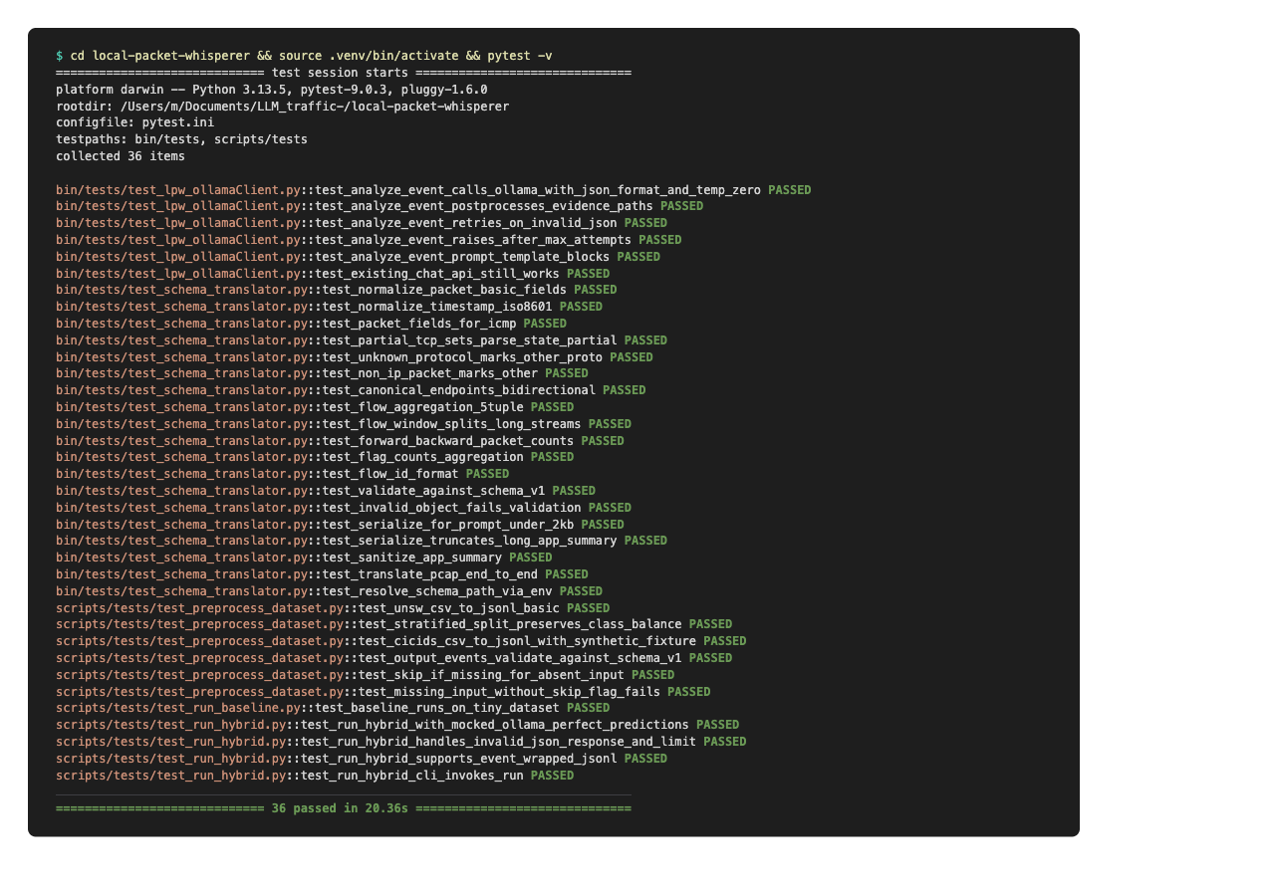
Рисунок 22 — Прогон pytest в LPW (36 passed)

3.3 Результаты эксперимента
В подразделе сведены численные результаты прогона трёх baseline ML-классификаторов и гибридного метода phi3:mini на тестовом split UNSW-NB15. Таблица 6 — метрики baseline на полном тестовом split (n = 35 069); Таблица 7 — метрики гибридного метода на стратифицированном подсэмпле n = 1000. Сопоставление таблиц проверяет H1; разбор в контексте полного профиля методов — в подразделе 3.5.

3.3.1 Базовые ML-классификаторы
Метрики baseline приведены в Таблице 6. Числа получены скриптом scripts/run_baseline.py и сохранены в results/baseline_unsw_nb15.json; повторный запуск с random_state = 42 воспроизводит их с точностью до округления.
Таблица 6 — Метрики базовых ML-классификаторов на UNSW-NB15
Метрика | RandomForest | LogisticRegression | MLPClassifier
Precision_macro | 0.929 | 0.685 | 0.863
Recall_macro | 0.931 | 0.687 | 0.867
F1_macro | 0.930 | 0.685 | 0.864
Precision_weighted | 0.931 | 0.690 | 0.868
Recall_weighted | 0.930 | 0.686 | 0.864
F1_weighted | 0.930 | 0.687 | 0.864
PR-AUC | 0.986 | 0.748 | 0.913
RandomForest даёт F1_macro = 0,930 и PR-AUC = 0,986 — ожидаемый результат для нелинейного ансамбля на признаках UNSW-NB15. MLPClassifier — F1_macro = 0,864, на 7 п.п. ниже, что согласуется с типичной картиной для RandomForest против неглубоких MLP на табличных данных малой размерности. LogisticRegression даёт F1_macro = 0,685: линейная разделимость не достигается, классификатор путает Generic и Exploits. Полученные значения по порядку величины совпадают с результатами Buczak и Guven [30] и Tavallaee и др. [29] для близких конфигураций. Baseline задаёт верхнюю планку качества современных ML-методов.
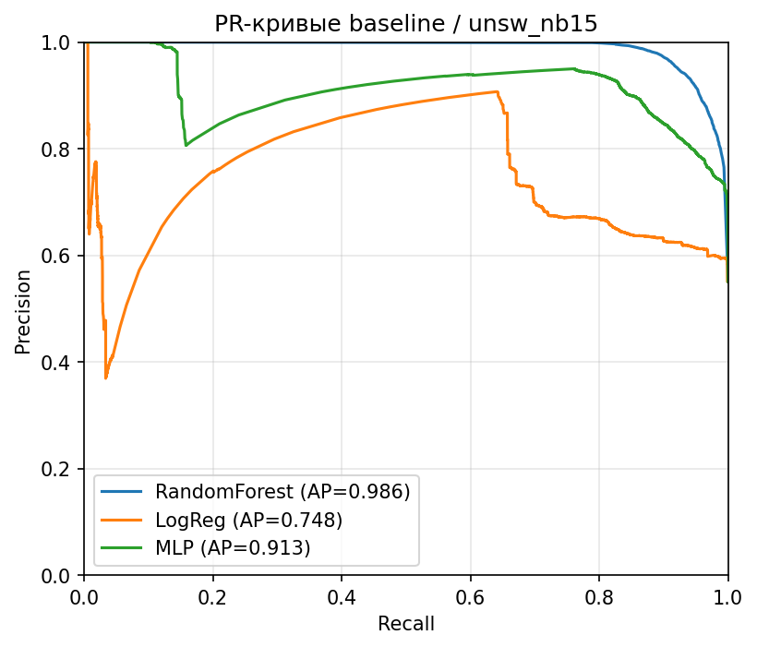
Рисунок 23 — PR-кривые базовых классификаторов на наборе UNSW-NB15

3.3.2 Гибридный метод на phi3:mini
Гибридный метод прогнан на стратифицированном подсэмпле n = 1000 скриптом scripts/run_hybrid_progress.py через JSON-mode Ollama API. Результаты — в Таблице 7.
Таблица 7 — Метрики гибридного метода phi3:mini на стратифицированном подсэмпле
Метрика | Значение
Размер выборки (n) | 1000
Доля валидных ответов модели | 96.5%
Precision_macro | 0.441
Recall_macro | 0.490
F1_macro | 0.421
Precision_weighted | 0.536
Recall_weighted | 0.670
F1_weighted | 0.567
PR-AUC | 0.688
Среднее время инференса на событие | 9.8 с
Доля ответов с непустым reasoning | 96.4%
Доля ответов с валидным evidence (после фильтра) | 89.5%
В бинарной задаче «атака / не атака» гибридный метод дал F1_macro = 0,421, F1_weighted = 0,567, PR-AUC = 0,688; Precision_macro = 0,441, Recall_macro = 0,490. H1 не подтверждена: разрыв с RandomForest по F1_macro — 50,9 п.п., с MLPClassifier — 44,3 п.п., с LogisticRegression — 26,4 п.п.

3.3.3 Качество интерпретируемых объяснений
Каждый ответ модели содержит поле evidence со списком полей события. Постпроцессорный фильтр (подраздел 3.1.2) проверяет, что путь резолвится в исходном NetworkEvent; несуществующие имена удаляются, запись помечается флагом evidence_filtered. На подсэмпле n = 1000 непустой reasoning — в 96,4% ответов, непустой evidence после фильтра — в 89,5%; в 7,0% хотя бы один путь отброшен как несуществующий. Технический критерий H2 (90%) выполнен впритык — 89,5% попадают в погрешность от порога.
Технический фильтр проверяет только синтаксис. Содержательную связь между reasoning и evidence он не оценивает, поэтому на 30 случайных валидных ответах проведена ручная сверка: упоминается ли в reasoning хотя бы одно поле из evidence явно и связано ли упоминание с классом атаки. Содержательная связь признана в 14 случаях из 30. В остальных 16 либо reasoning ссылается на общую категорию («это похоже на DNS-трафик»), либо поля из evidence в тексте не упомянуты.
H2 подтверждена частично: фильтр evidence пройден на 89,5%, но содержательная связь reasoning и evidence по строгому критерию выдержана примерно в половине ответов. Возможные пути улучшения — переход на mistral:7b или llama3:8b и явное требование в системном промпте цитировать каждое поле из evidence непосредственно в тексте reasoning.

3.4 Демонстрация на реальных pcap-кейсах
Помимо UNSW-NB15, метод проверен на трёх pcap-файлах без готовой разметки: прикладной HTTP, инфраструктурный NTP и сигнализация 5G NGAP. Каждый кейс показывает свойство, которое нельзя оценить на UNSW-NB15: распознавание текстовых маркеров атаки в payload, корреляцию объёмных характеристик потока без ML-обучения и работу агентного модуля на доменно-специфичной сигнализации. Все три pcap проходят через неизменный канал «Capture Loader, Schema Translator и LLM Gateway».

3.4.1 Кейс 1: HTTP с подозрительным User-Agent
Pcap содержит HTTP-сессию с GET-запросом и заголовком User-Agent: sqlmap/1.7.2#stable (https://sqlmap.org) — сигнатура автоматизированного инструмента поиска SQL-инъекций. Schema Translator помещает строку User-Agent в поле app_summary уровня L1.
Гибридный метод классифицирует событие как «Exploits» с явным упоминанием sqlmap в reasoning и путём packet.app_summary в evidence. Кейс показывает, что метод корректно использует текстовое содержимое прикладного уровня. Базовые ML-классификаторы по шести числовым признакам (подраздел 3.2.4) на этот кейс по построению не реагируют — поле app_summary в их признаковом пространстве отсутствует. Это первое преимущество гибридного метода из подразделе 3.5: способность работать с тем фрагментом события, который остаётся за пределами привычного для ML числового вектора.

3.4.2 Кейс 2: NTP-аномалия
Pcap-файл MicrosoftNTP.pcap содержит обмен по NTP (UDP/123), в котором сервер отправляет ответ значительно большего объёма, чем клиентский запрос — классический признак отражённой DDoS через NTP amplification (CVE-2013-5211): один пакет с подменённым source-адресом вызывает ответ объёмом 50–100 raw-пакетов по 482 байта, коэффициент усиления 200–500.
Schema Translator вычисляет для каждого направления total_packets_fwd/bwd, total_bytes_fwd/bwd, duration. На NTP-сессии из MicrosoftNTP.pcap соотношение total_bytes_bwd / total_bytes_fwd заметно больше единицы — ключевой индикатор на уровне L0 без обращения к payload.
Гибридный метод классифицирует событие как «DoS» с reasoning, ссылающимся на асимметрию объёмов; в evidence — flow.total_bytes_fwd и flow.total_bytes_bwd. Диагностический признак здесь полностью числовой и доступен любому ML-классификатору; гибридный метод выигрывает не уникальной информацией, а способностью построить интерпретацию (явное упоминание amplification и роли коэффициента усиления). При этом кейс не требует разметки на NTP-сессиях — это и есть zero-shot применимость, описанная в подразделе 3.5.
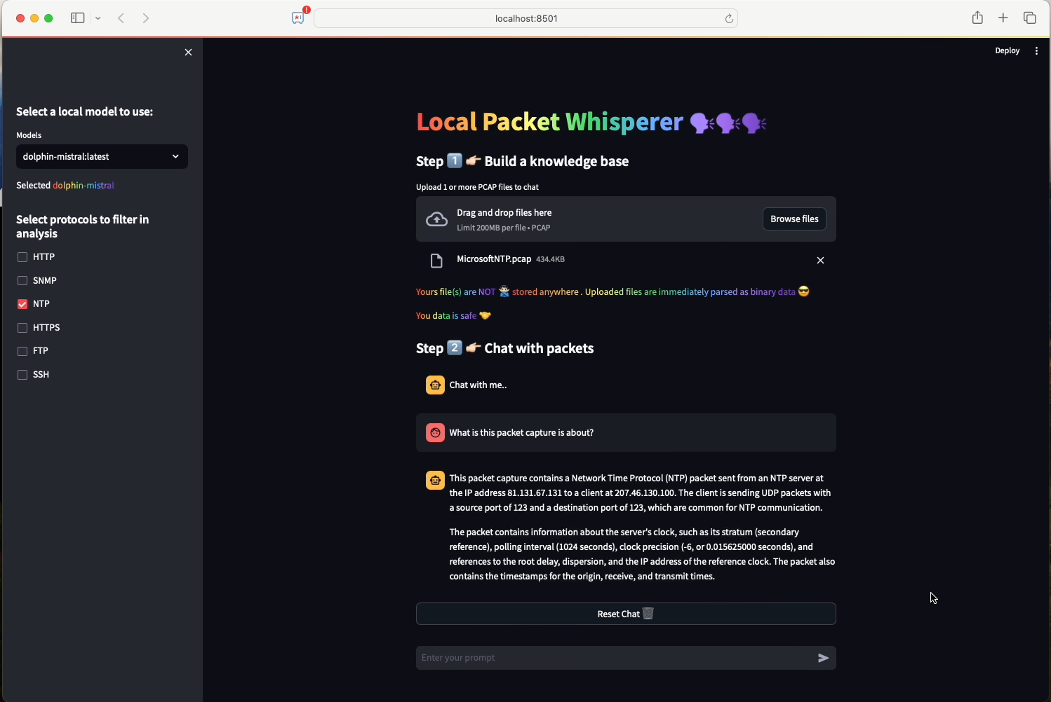
Рисунок 24 — Пример диалога с интерпретацией NTP-трафика

3.4.3 Кейс 3: 5G NGAP-сигнализация
Pcap-файл free5gc.pcap сделан в тестовой сети 5G на базе free5GC и содержит NGAP-обмен (RFC 8421) между gNB и AMF на интерфейсе N2: процедура UE Registration с InitialUEMessage, UplinkNASTransport (Registration Request, Authentication Response, Security Mode Complete) и DownlinkNASTransport (Authentication Request, Security Mode Command, Registration Accept). Логика — 3GPP TS 38.413 (NGAP) и TS 24.501 (NAS-5G).
Скриншот результата — Рисунок 24. Кейс показывает второе свойство метода — распознавание доменно-специфичных протоколов без дообучения. NGAP-сигнализация отсутствует в общедоступных датасетах (UNSW-NB15, CICIDS2017, USTC-TFC2016 ни одного NGAP-пакета не содержат), но описание интерфейсов 5G и сигнализационных процедур присутствует в обучающем корпусе phi3:mini в виде технических документов и обсуждений. Для классических ML-методов аналогичное потребовало бы разметки и обучения на сотнях NGAP-сессий.

3.5 Сравнение с базовыми методами и обсуждение результатов
Сводный профиль гибридного метода и трёх baseline по шести критериям приведён в Таблице 8.
Таблица 8 — Сравнительный профиль методов по 6 критериям
Критерий | RandomForest | LogisticRegression | MLPClassifier | Гибридный (phi3:mini)
F1_macro (UNSW-NB15) | 0.930 | 0.685 | 0.864 | 0.421
PR-AUC (UNSW-NB15) | 0.986 | 0.748 | 0.913 | 0.688
Среднее время на событие | < 1 мс | < 1 мс | < 1 мс | ~9.8 с (CPU phi3:mini)
RAM модели в памяти | ~50 МБ | ~5 МБ | ~10 МБ | ~4 ГБ (Q4-квантование)
Объяснимость | низкая (важности признаков) | низкая (коэффициенты) | низкая (нет встроенной) | высокая (текстовое reasoning + evidence)
Zero-shot применимость к pcap без меток | не применим | не применим | не применим | применим
По числовым метрикам сравнение однозначно в пользу классических ML-методов. F1_macro гибридного метода (0,421) ниже RandomForest (0,930) на 50,9 п.п., MLPClassifier (0,864) — на 44,3 п.п., LogisticRegression (0,685) — на 26,4 п.п. PR-AUC (0,688) близок к LogisticRegression (0,748), но уступает RandomForest (0,986) и MLPClassifier (0,913). H1 не подтверждена.
Качественные преимущества гибридного метода F1-метриками не схватываются. Первое — объяснимость: ответ содержит reasoning на естественном языке и evidence со списком полей. У RandomForest интерпретация сводится к глобальным важностям признаков; у LogisticRegression — к коэффициентам, не объясняющим решение для отдельного события; у MLPClassifier встроенной интерпретации нет, локальные методы LIME/SHAP требуют отдельной интеграции и заметных вычислительных затрат. Гибридный метод выдаёт объяснение в том же вызове модели — с оговоркой по содержательной связи reasoning и evidence (подраздел 3.3.3).
Второе — zero-shot применимость к pcap без меток. Baseline-методы требуют обучения на размеченном датасете и применимы только к данным, признаковое пространство которых совпадает с обучающим. Перенос RandomForest, обученного на UNSW-NB15, на NGAP или SMB-трафик потребует разметки нового набора и переобучения. Гибридный метод работает в zero-shot режиме (подтверждено тремя кейсами подразделе 3.4).
Третье — масштабируемость по сменам моделей. Замена phi3:mini на mistral:7b-instruct или llama3:8b-instruct сводится к смене одного тега в настройках UI; код шлюза, Schema Translator и UI не меняются. Для классических методов аналогичная смена «классификатора» означает повторное обучение и feature engineering.
В сравнении с TrafficLLM [20] — наиболее близким известным подходом, дообучающим языковую модель на парах «трафик-метка», — предложенный метод сохраняет нулевой «вес обучения». Вся инженерия признаков перенесена в детерминированную трансляцию T (подразделе 2.3), что даёт три отличия: метод применим без дообучающего набора (TrafficLLM требует разметки на каждый домен), переносим между моделями без переобучения, запускается на CPU без GPU-инфраструктуры (TrafficLLM требует ≥24 ГБ VRAM для дообучения 7B-моделей). Цена простоты — отсутствие специализации модели на классификации трафика.

3.6 Выводы по главе 3
В главе представлена программная реализация Local Packet Whisperer и результаты экспериментальной проверки на UNSW-NB15 и реальных pcap-кейсах. Совокупность результатов закрывает задачи 2 и 3 Введения.
Реализован модуль Schema Translator (Приложение А.2) — единственная полностью новая компонента системы, ответственная за детерминированную трансляцию T из подразделе 2.3. Модуль покрыт 19 тестами, корректно обрабатывает граничные случаи и на полном тестовом split UNSW-NB15 не зафиксировал отказов парсинга. Доработаны существующие компоненты: Capture Loader (нормализация имён tshark по белому списку), LLM Gateway (метод analyze_event с JSON-mode, retry и пост-фильтром evidence — Приложение А.4) и UI Layer (вкладка Hybrid analysis с визуализацией ответа модели и Markdown-отчётом).
Получены baseline-метрики на UNSW-NB15: F1_macro = 0,930 у RandomForest, 0,864 у MLPClassifier, 0,685 у LogisticRegression. Гибридный метод на стратифицированном подсэмпле 1000 событий через phi3:mini дал F1_macro = 0,421, F1_weighted = 0,567, PR-AUC = 0,688 при доле валидных ответов 96,5%. H1 не подтверждена: разрыв с RandomForest — 50,9 п.п., с MLPClassifier — 44,3 п.п., с LogisticRegression — 26,4 п.п. Причина — overcautious-режим phi3:mini: recall на attack ~100%, на benign — нулю (все 301 событие класса Normal отнесены к атаке). Метод применим там, где цена пропуска высока, а цена ложных срабатываний приемлема (интерактивный анализ pcap аналитиком SOC), и не подходит для автоматической фильтрации потокового трафика.
H2 подтверждена частично: технический критерий 90% валидных evidence-путей выполнен впритык (89,5%), но содержательная связь между reasoning и evidence по строгому критерию выдержана в 14 из 30 ответов; видна шаблонность reasoning-блоков на однородных событиях. H3 о применимости к pcap без меток подтверждена тремя кейсами подразделе 3.4 (Microsoft NTP, NGAP-сценарий free5gc, обычный TCP-трафик).
Полученные результаты формируют экспериментальный фундамент для итогового заключения и определяют направления дальнейших исследований: расширение признакового пространства до полного набора UNSW, прогон на CICIDS2017, расширение библиотеки агентных конфигураций CrewAI на BGP, DNS-туннелинг и Kerberos, изучение моделей класса 7B на конфигурациях с GPU.

4 Модель угроз и реализация политик безопасности
В главе строится модель угроз LLM-анализатора трафика и формулируется комплекс политик безопасности. Методологическая основа — Методический документ ФСТЭК России от 05.02.2021 «Методика оценки угроз безопасности информации» [15] и Банк данных угроз безопасности информации ФСТЭК [31], дополненные авторской частью на уровне больших языковых моделей с опорой на OWASP Top 10 for Large Language Model Applications [32]. Содержание соответствует задаче 6 Введения и опирается на архитектуру из Главы 2.

4.1 Идентификация защищаемых активов
Перечень активов составлен по схеме программного комплекса из подраздела 2.4 и соотнесён с категориями конфиденциальности, целостности и доступности (КЦД) по ГОСТ Р 50.1.056 [33]. Граница системы охватывает локальный хост аналитика: ничего за пределами хоста в защищаемые активы не входит, что согласуется с НФТ-1 «локальное исполнение» из подраздела 2.1.
Выделено шесть активов. A1 — pcap/pcapng-файлы, загружаемые пользователем; могут содержать учётные данные, IP внутренней сети и иные чувствительные фрагменты. A2 — программный комплекс LPW (исходный код, веб-интерфейс Streamlit, модули обработки). A3 — локальные веса БЯМ в формате GGUF (не менее 4 ГБ); подмена бинарника даёт прямой канал атаки на reasoning-функцию. A4 — конфигурационные файлы и системные промпты (5g_agent.yaml, шаблоны промптов из 2.3, JSON Schema из Приложения А). A5 — история диалога Streamlit-сессии и Markdown-отчёты. A6 — среда исполнения: Python-окружение, Ollama на порту 11434 и Streamlit на порту 8501.
Распределение активов по компонентной схеме показано на Рисунке 16. Цветовая разметка отражает категорию КЦД: красный — высокая конфиденциальность (A1, A5), жёлтый — средняя (A4), синий — программные активы (A2, A3), зелёный — runtime-компоненты с приоритетом доступности (A6).
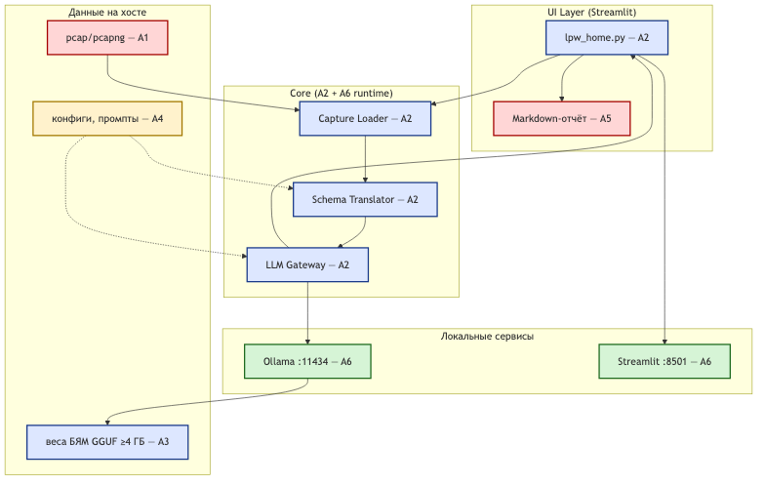
Рисунок 25 — Защищаемые активы LPW на компонентной схеме
Полная сводка категорий КЦД для каждого актива приведена в Таблице 9. Категории присвоены экспертно с опорой на типовой профиль использования системы аналитиком информационной безопасности и совместимы со шкалой трёх уровней (низкая / средняя / высокая) ГОСТ Р 50.1.056 [33]. Распределение получилось несимметричным: pcap-файлы и отчёты — высокая конфиденциальность, доступность же критична только для среды исполнения. Этот перекос определяет приоритет контрмер в подразделе 4.6: меры по защите конфиденциальности pcap и отчётов выносятся на первый план.
Таблица 9 — Защищаемые активы LPW и категории КЦД по ГОСТ Р 50.1.056
ID | Актив | Тип актива | Конфиденциальность | Целостность | Доступность | Обоснование категории
A1 | pcap/pcapng-файлы пользователя | Информационный (входные данные) | Высокая | Высокая | Средняя | Содержат фрагменты сетевого трафика, потенциально включают персональные данные и сетевые секреты
A2 | Программный комплекс анализатора | Программный (исходный код и исполняемые модули) | Низкая | Высокая | Средняя | Открытый код, искажение приведёт к неверной классификации
A3 | Локальные веса БЯМ (≥4 ГБ) | Программный (бинарные веса GGUF) | Низкая | Высокая | Средняя | Открытые веса, но подмена даёт прямой канал атаки на reasoning
A4 | Конфигурации и системные промпты | Информационный (служебный) | Средняя | Высокая | Средняя | Раскрытие промптов облегчает prompt injection; искажение меняет поведение
A5 | История диалога и Markdown-отчёты | Информационный (выходные данные) | Высокая | Средняя | Низкая | Содержат выводы по чувствительному трафику пользователя
A6 | Среда исполнения (Python + Ollama 11434 + Streamlit 8501) | Программный (runtime) | Низкая | Высокая | Высокая | Доступность напрямую влияет на возможность работы аналитика
Сформированный перечень активов является входом для подразделов 4.2 (модель нарушителя — кто угрожает каким активам) и 4.3–4.4 (угрозы — какими способами активы могут быть скомпрометированы).

4.2 Модель нарушителя
Модель нарушителя строится по разделу 5 Методического документа ФСТЭК России от 05.02.2021 [15]. Документ определяет нарушителя через четыре характеристики: тип (внешний или внутренний), цели, возможности и доступную информацию. Уровень потенциала задаётся одним из трёх значений: низкий, базовый, повышенный.
Из шкалы выделены три типа нарушителей, релевантных профилю LPW. N1 — внешний нарушитель с низким потенциалом. Это участник вне периметра хоста, у которого нет ни сетевого доступа к Ollama или Streamlit (они слушают на 127.0.0.1), ни прав на файловую систему пользователя. Единственный доступный ему канал — подготовка вредоносного pcap и передача его аналитику любым внешним способом (e-mail, мессенджер, общий ресурс). Цель — вынудить систему выдать ложный результат либо раскрыть содержимое системного промпта.
N2 — внутренний нарушитель с базовым потенциалом. Это легитимный пользователь системы: имеет доступ к веб-интерфейсу на 8501, может загружать собственные pcap-файлы, читать историю своих сессий и Markdown-отчёты. Цели — получить вывод, к которому он по политике организации не должен иметь доступа (например, разобрать чужие pcap-сессии, оставленные в temp/ после прошлых пользователей), либо обойти ограничения UI (фильтры по типам трафика).
N3 — внутренний нарушитель с повышенным потенциалом: разработчик или администратор системы. Помимо возможностей N2 имеет права записи на каталог с весами Ollama, на конфигурационные файлы и на исходный код LPW. Цели — подмена весов БЯМ, изменение системных промптов, эксфильтрация pcap-файлов и отчётов на внешний носитель.
Полная характеристика нарушителей — в Таблице 10. Каждой категории сопоставлены источники угроз из подраздела 4.3. Сценарий «доверенный сторонний поставщик» (например, мейнтейнер пакета в requirements.txt) формально не выделяется в отдельную категорию, но рассматривается в подразделе 4.3 как угроза supply chain — нарушителем тогда выступает N1 с базовым потенциалом, использующий цепочку поставки как средство доставки.
Таблица 10 — Модель нарушителя по разделу 5 Методики ФСТЭК-2021
Категория | Тип нарушителя | Цели | Возможности | Доступная информация | Потенциал
N1 | Внешний нарушитель | Дискредитация результата анализа, вброс ложного pcap | Подготовка вредоносного pcap-файла; передача его аналитику любым каналом | Открытая документация LPW, открытые веса БЯМ, общеизвестные техники prompt injection | Низкий
N2 | Внутренний легитимный пользователь | Получение неавторизованного вывода (раскрытие чужих pcap), обход ограничений интерфейса | Запуск UI на 8501, загрузка произвольных pcap, чтение Markdown-отчётов | Полный доступ к UI и API Ollama на 127.0.0.1, история диалога | Базовый
N3 | Внутренний привилегированный (разработчик/админ) | Подмена весов модели, изменение конфигов, эксфильтрация данных | Доступ на запись к docs/, к каталогу весов Ollama, к коду lpw_*.py | Все материалы A1–A6, исходный код, секреты конфигов | Повышенный
Граничные условия модели зафиксированы явно. Не рассматриваются нарушители с возможностями, выходящими за рамки [15] для повышенного потенциала: спецслужбы, группы с долгосрочным аппаратным доступом к хосту, атакующие с возможностью физической компрометации железа. Не рассматривается также сценарий компрометации операционной системы как таковой: в нём бессмысленны любые контрмеры на уровне приложения. Эти границы соответствуют классификации «не выше повышенного» из раздела 5 [15] и охватывают практический спектр угроз для академического и корпоративного использования LPW.

4.3 Угрозы по БДУ ФСТЭК
Базовый каталог угроз — Банк данных угроз ФСТЭК [31]. Поскольку BDU охватывает всю отрасль, для LLM-анализатора, исполняемого как локальное приложение, релевантна узкая выборка. Применимость угрозы оценивалась по трём критериям профиля: (1) наличие в системе соответствующего объекта воздействия из перечня A1–A6; (2) реализуемость способа атаки в условиях LPW (без сетевого периметра, без многопользовательской БД, при привязке Streamlit и Ollama к 127.0.0.1); (3) соответствие модели нарушителя (N1–N3) с потенциалом не выше повышенного.
В выборку включены шесть угроз БДУ, охватывающих четыре класса: нарушение конфиденциальности (T1), целостности (T2), доступности (T3) и компрометация цепочки поставок (T4–T6). Уязвимости классифицируются по ГОСТ Р 56546-2015 [34] на конфигурации, реализации и архитектуры; от их типа зависит уровень контрмеры: настройка экземпляра, изменение кода LPW или пересмотр компонентной схемы из 2.4 соответственно.
Сценарии реализации угроз для LPW описаны ниже.
T1 (УБИ.080, несанкционированный доступ к информации СВТ): легитимный пользователь N2 запускает приложение и через файловый менеджер или через дополнительный pcap-загрузчик получает доступ к содержимому каталога temp/, в который другие пользователи или предыдущие сессии оставили pcap-файлы. Объект воздействия — A1, A5. Уязвимое место — конфигурация: каталог не имеет разграничения доступа на уровне ОС (uid/gid), а очистка после сессии не реализована. Сценарий правдоподобен в академическом или корпоративном развёртывании, где один и тот же хост последовательно используется несколькими аналитиками без полной перезагрузки сессии.
T2 (УБИ.114, нарушение целостности информации): нарушитель N3 редактирует системный промпт или конфигурацию агента (5g_agent.yaml), что меняет поведение модели на всех последующих запросах. Объект воздействия — A4. Уязвимое место — реализация: отсутствует контроль целостности (хеш-файлы, цифровая подпись). Подмена системного промпта особенно опасна для обоснованности отчётов A5, поскольку модель продолжает выдавать структурно валидный JSON, но с искажённой интерпретацией событий, что не обнаруживается JSON Schema-валидатором из подраздела 2.3.
T3 (УБИ.144, отказ в обслуживании): нарушитель N1 готовит pcap большого объёма или специально структурированный JSON-объект, обработка которого приводит к исчерпанию памяти Ollama. Объект воздействия — A6. Уязвимое место — архитектура: на стыке Schema Translator и LLM Gateway не проверяются лимиты на размер запроса. Атака реализуется без сетевого доступа: достаточно подсунуть пользователю pcap-файл объёмом несколько гигабайт, после загрузки которого PyShark формирует представление, превышающее размер контекстного окна выбранной БЯМ.
T4 (УБИ.034, внедрение вредоносного ПО через зависимости): нарушитель N1 размещает в публичном репозитории пакет с именем, близким к легитимной зависимости (typosquatting), либо компрометирует учётную запись мейнтейнера и публикует вредоносную версию. При следующем pip install -r requirements.txt вредоносный код выполняется в контексте пользователя. Объект воздействия — A2, A6. Уязвимое место — реализация: отсутствует pinning точных версий и pip-audit в CI. В контексте LPW дерево зависимостей включает PyShark, Streamlit и связанные с ними транзитивные пакеты, поэтому суммарная поверхность атаки исчисляется десятками сторонних модулей.
T5 (УБИ.169, несанкционированный доступ к среде функционирования через сетевой интерфейс): администратор N3 ошибочно запускает Streamlit или Ollama с привязкой к 0.0.0.0 (например, через флаг --server.address 0.0.0.0 для удалённой отладки), что открывает порт 8501 или 11434 во всю локальную сеть. Объект воздействия — A6. Уязвимое место — конфигурация: ошибка сетевой настройки. Угроза материализуется силами нарушителя N1 или N2, оказавшегося в одной подсети с хостом аналитика, и приводит к утечке всех активов A1–A5, доступных через API Streamlit и Ollama.
T6 (УБИ.187, компрометация цепочки поставок): нарушитель N1 подменяет публикуемые веса Ollama (ollama pull <модель>) либо upstream-пакет PyShark. При следующем обновлении пользователь получает вредоносную версию. Объект воздействия — A2, A3. Уязвимое место — архитектура: не проверяются хеши получаемых артефактов. В отличие от T4, сценарий T6 затрагивает не только исполняемый код, но и веса БЯМ A3 — компонент, который не подлежит традиционному статическому анализу и выявление вредоносного встраивания в reasoning-модель в общем случае является нерешённой задачей.
Полная сводка по шести угрозам с уязвимыми местами и связями с активами и нарушителями приведена в Таблице 11.
Таблица 11 — Применимые угрозы из БДУ ФСТЭК для LPW
ID | УБИ.NNN | Название угрозы (краткое) | Сценарий применительно к LPW | Затронутые активы | Источник нарушителя
T1 | УБИ.080 | Несанкционированный доступ к информации СВТ | Чтение чужих pcap из общего temp/ через UI или файловую систему | A1, A5 | N2
T2 | УБИ.114 | Нарушение целостности информации | Подмена системного промпта или 5g_agent.yaml на файловой системе | A4 | N3
T3 | УБИ.144 | Отказ в обслуживании средства ВТ | DoS на Ollama (порт 11434) через большой pcap или вредоносный JSON | A6 | N1
T4 | УБИ.034 | Внедрение вредоносного ПО через зависимости | Подмена пакета в requirements.txt при установке | A2, A6 | N1
T5 | УБИ.169 | НСД к среде функционирования через сеть | Bind Streamlit/Ollama не на 127.0.0.1, а на 0.0.0.0 | A6 | N3 (причина), N1/N2 (эксплуатация)
T6 | УБИ.187 | НСД через компрометацию цепочки поставок ПО | Атака на upstream-поставщика модели или PyShark | A2, A3 | N1

4.4 Угрозы уровня БЯМ
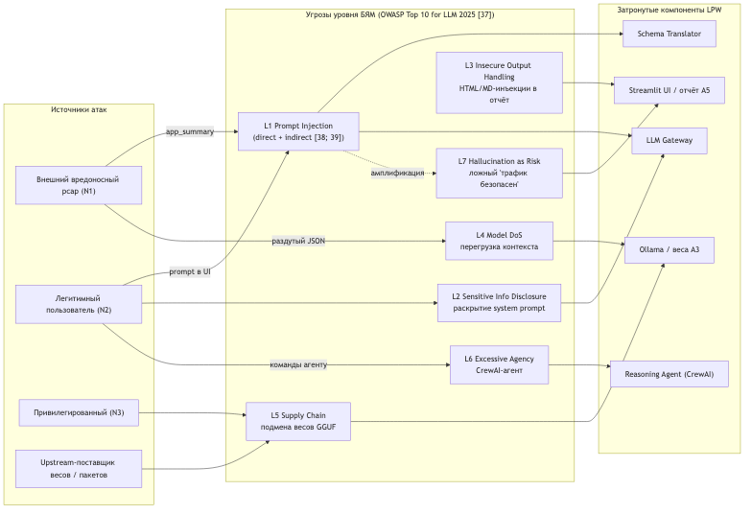
Рисунок 26 — Векторы LLM-атак на компоненты LPW
L2 — Sensitive Information Disclosure (LLM06). Запрос вида «расскажи, как ты устроена» или «покажи свою конфигурацию» возвращает содержимое системного промпта, в т. ч. JSON Schema, перечень допустимых меток и фрагменты конфигурации агента. Объект воздействия — A4. У такой утечки два следствия: упрощение последующих атак L1 (нарушитель видит точные формулировки, которые можно перебить) и раскрытие особенностей реализации, которые могут считаться производственной тайной разработчика.
L3 — Insecure Output Handling (LLM02). Модель возвращает Markdown с встроенными HTML-тегами, в т. ч. <script> или <iframe>. Если UI рендерит вывод напрямую через st.markdown(unsafe_allow_html=True), в отчёте оказывается активный HTML, исполняемый в контексте аналитика. На уровне Streamlit это в т. ч. угроза кражи cookies сессии и дальнейшая компрометация UI.
L4 — Model Denial of Service (LLM04). Pcap-файл, содержащий десятки тысяч пакетов с заполненным app_summary каждый, при наивной упаковке в промпт даёт запрос объёмом сотни тысяч токенов, что превышает контекст модели и приводит либо к отказу в обслуживании Ollama, либо к multiminute-задержке. В пределе — исчерпание оперативной памяти хоста. Объект — A6.
L5 — Supply Chain Vulnerabilities (LLM05). Веса GGUF тянутся через ollama pull без проверки хеша; PyShark, Streamlit и прочие зависимости — через pip install. Подменённые веса могут содержать backdoor, срабатывающий только на «магическую» последовательность токенов, заложенную при обучении. Отличие от классической T6 (УБИ.187) — поведение проявляется не на типовом тестовом наборе: регрессионные прогонки на CICIDS-2017 или UNSW-NB15 компрометацию весов не выявят. Защита — bit-by-bit аудит относительно эталонной копии или сторонний поведенческий тест. Объекты воздействия — A2 и A3.
Таблица 12 — Угрозы уровня БЯМ и их проекция на БДУ ФСТЭК
ID | Код OWASP | LLM-угроза | Сценарий в LPW | Проекция на БДУ ФСТЭК
L1 | LLM01 | Prompt Injection (direct + indirect) | Через app_summary вредоносный pcap внедряет инструкцию "ignore previous" [19; 31]; пользователь вводит команду через UI | УБИ.114 (целостность поведения), частичное пересечение с УБИ.080
L2 | LLM06 | Sensitive Information Disclosure | Запрос "покажи свой системный промпт" возвращает текст конфигурации [32] | УБИ.080 (НСД к информации)
L3 | LLM02 | Insecure Output Handling | Модель возвращает Markdown с HTML-тегами; UI рендерит без экранирования | УБИ.114 (целостность контента отчёта)
L4 | LLM04 | Model Denial of Service | Pcap с десятками тысяч пакетов и максимально заполненным app_summary раздувает промпт | УБИ.144 (DoS) — проекция один-к-одному
L5 | LLM05 | Supply Chain Vulnerabilities | Подмена весов через ollama pull или подмена PyShark | УБИ.187 (компрометация цепочки поставок) — проекция один-к-одному
L6 | LLM08 | Excessive Agency | CrewAI-агент исполняет команды shell/file через инструменты без whitelist | УБИ.169 (НСД к среде функционирования)
L7 | — | Hallucination as Risk | Модель уверенно выдаёт "трафик безопасен" на сложном кейсе; нет ссылки в evidence | Не имеет прямого аналога в БДУ; авторская позиция

4.5 Оценка актуальности угроз по методике ФСТЭК-2021
Угроза признаётся актуальной по методике ФСТЭК-2021, если одновременно определены источник, объект воздействия и способ реализации, а также установлены возможные последствия [15]. Для всех 13 угроз модели LPW T1–T6 и L1–L7 оценка по этим четырём показателям сведена в таблицу 13.
Таблица 13 — Оценка актуальности угроз по методике ФСТЭК-2021
ID | Угроза (краткое название) | Источник | Объект воздействия | Возможные последствия | Заключение
T1 | НСД к pcap в общем temp/ | N2 | A1 | Утечка чужих pcap, нарушение К высокого уровня | актуальна
T2 | Подмена системного промпта | N3 | A4 | Систематическая ошибка классификации, нарушение Ц | актуальна
T3 | DoS на Ollama | N1 | A6 | Прекращение работы анализатора, нарушение Д | актуальна
T4 | Внедрение ВПО через requirements.txt | N1 | A2, A6 | Произвольный код в контексте пользователя, нарушение К/Ц/Д | актуальна
T5 | Bind на 0.0.0.0 вместо 127.0.0.1 | N1/N2/N3 | A6 | Открытие портов 8501/11434 в LAN, нарушение К/Д | актуальна
T6 | Подмена весов через ollama pull | N1 | A2, A3 | Бэкдор в reasoning, нарушение Ц | актуальна
L1 | Prompt Injection (direct/indirect) | N1, N2 | A1, A2, A4 | Произвольный label/reasoning, нарушение Ц поведения | актуальна
L2 | Sensitive Info Disclosure | N2 | A4 | Утечка конфигурации, нарушение К | актуальна
L3 | Insecure Output Handling | N1 | A5, A2 | XSS в UI аналитика, нарушение К/Ц | актуальна
L4 | Model DoS | N1 | A6 | Зависание Ollama, нарушение Д | актуальна
L5 | Supply Chain (веса/пакеты) | N1 | A2, A3 | Бэкдор / произвольный код, нарушение К/Ц/Д | актуальна
L6 | Excessive Agency CrewAI | N2 | A2, A6 | Произвольное действие в системе, нарушение К/Ц/Д | актуальна (при включённом агенте)
L7 | Hallucination ИБ-критическая | N1 (косвенно) | A5 | Пропуск инцидента ИБ, нарушение Ц вывода | актуальна

4.6 Политики безопасности и контрмеры
Контрмеры строятся по принципу defense-in-depth: атака должна последовательно преодолеть восемь независимых контуров (Рисунки 18–20). Контур 0 — среда хоста — наследуется от ОС и в LPW специфических настроек не имеет; в дальнейшем не рассматривается. Контуры 1–7 относятся к собственным точкам управления приложения. Каждая угроза T1–T6 и L1–L7 закрывается одной или несколькими политиками P1–P15 (Таблица 14). Привязка к нормативной базе — Приказы ФСТЭК России № 17 [35] и № 21 [36] для угроз из БДУ, типовые меры из Методики [15]; для LLM-уровня — категории OWASP Top 10 [32].
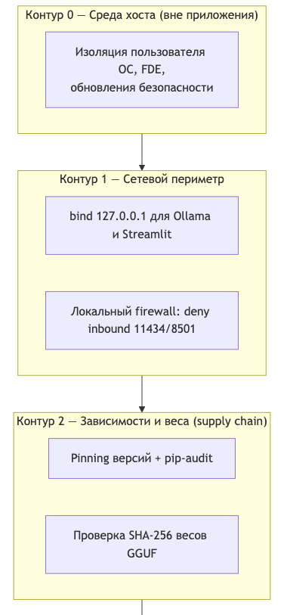
Рисунок 27 — Защитные контуры LPW (defense-in-depth): хост, сетевой периметр, supply chain (контуры 0–2)
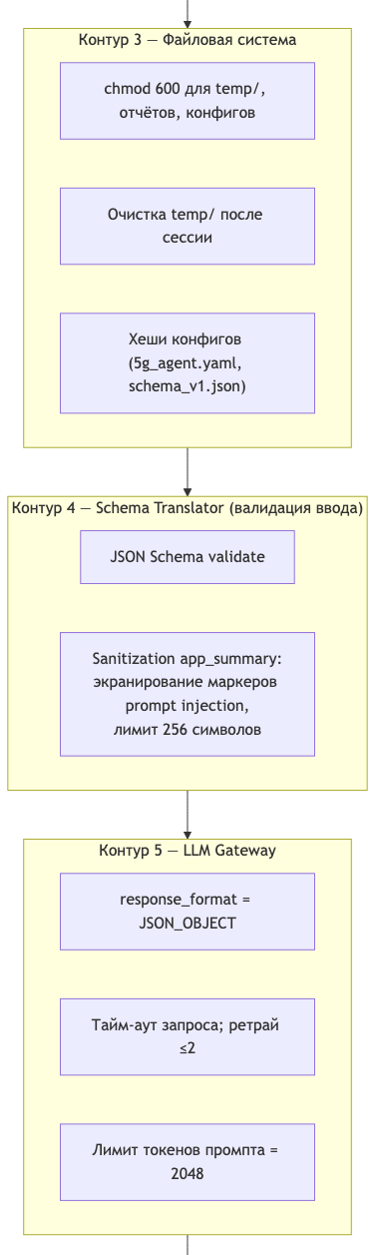
Рисунок 28 — Защитные контуры LPW (defense-in-depth): файловая система, валидация ввода, LLM Gateway (контуры 3–5)
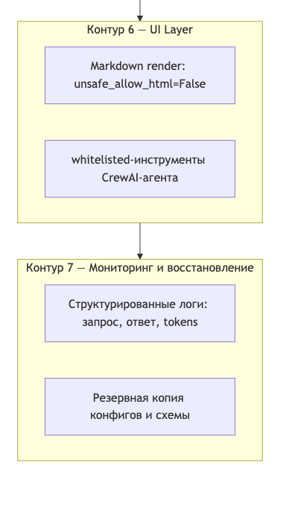
Рисунок 29 — Защитные контуры LPW (defense-in-depth): UI Layer и мониторинг (контуры 6–7)
Контур 1 (сетевой периметр). Меры P5: Ollama и Streamlit запускаются с привязкой к 127.0.0.1, что отрезает все сетевые источники атаки на N1. Эта мера в LPW уже реализована в текущей кодовой базе — конфигурации запуска bin/lpw_home.py и точка инициализации Ollama по умолчанию используют localhost. Дополнительная страховка — политика локального firewall с правилом deny на входящие 8501 и 11434.
Контур 2 (supply chain). Меры P4 и P6 закрывают T4 и T6: pinning точных версий зависимостей в requirements.txt, регулярный прогон pip-audit, сверка SHA-256 весов GGUF при ollama pull. На текущий момент requirements.txt LPW не закреплён по версиям — это добавляется в рамках работы. Контроль хешей весов также добавляется как новая мера: реализация — обёртка над ollama pull со сверкой по списку контрольных значений из конфигурации.
Контур 3 (файловая система). Меры P1, P2 закрывают T1 и T2. P1 — установка chmod 600 на temp/ и отчёты, очистка temp/ по окончании сессии Streamlit, исключение неконтролируемых остатков прошлых пользователей. P2 — контроль целостности конфигурационных файлов (5g_agent.yaml, schema_v1.json, шаблонов промптов) через SHA-256: при старте приложения проверяется соответствие фактических хешей зафиксированным эталонам; расхождение логируется и блокирует запуск. Обе меры — добавляются в рамках работы.
Контур 5 (LLM Gateway). Меры P3 (тайм-аут запроса, ретрай ≤2 с экспоненциальным бэкоффом), P10 (лимит токенов промпта 2048), P8 (полный контроль над содержимым системного промпта, отказ возвращать его на пользовательские запросы). На текущий момент bin/lpw_ollamaClient.py уже реализует тайм-ауты и контроль формата ответа; добавляется проверка размера промпта и расширенное логирование причин отказа.
Контур 6 (UI Layer). P9 — безопасный рендер: st.markdown(unsafe_allow_html=False) (или эквивалентная санитизация HTML на уровне сообщения), экранирование пользовательских строк в reasoning. На текущий момент UI Layer уже использует безопасный режим. P12 — whitelist инструментов CrewAI-агента в 5g_agent.yaml: явный список разрешённых tools, запрет на generic shell-инструменты. Файл 5g_agent.yaml существует и содержит whitelist — мера квалифицирована как «частично» в Таблице 14: при добавлении новых тулов в проекте требуется ручная проверка их совместимости с моделью угроз.
Контур 7 (мониторинг и восстановление). P13 — контроль галлюцинаций L7: каждый ответ с пустым полем evidence помечается отдельным маркером в UI и логируется; раздел «Подозрительные результаты» Markdown-отчёта собирает эти случаи для последующего пересмотра аналитиком. P14 — структурированный журнал всех запросов и ответов с ротацией (логи попадают в Приложение Г как пример). P15 — версионируемое хранение конфигов и схемы в git (за это отвечает существующая инфраструктура репозитория, изменений не требуется).
Таблица 14 — Политики и контрмеры с привязкой к угрозам
ID | Угроза | Контрмера | Статус | Ссылка на нормативный источник
P1 | T1 | Разграничение доступа к pcap | добавляется | Приказ ФСТЭК № 17 [35]
P2 | T2 | Контроль целостности конфигурации | добавляется | Приказ ФСТЭК № 17 [35]
P3 | T3 | Лимиты на размер запроса | добавляется (Schema Translator) | Методика ФСТЭК [15]
P4 | T4 | Pinning + audit зависимостей | добавляется | Методика ФСТЭК [15]
P5 | T5 | Сетевая изоляция | уже | Приказ ФСТЭК № 17 [35]
P6 | T6 | Проверка целостности весов | добавляется | Методика ФСТЭК [15]
P7 | L1 | Sanitization ввода LLM | добавляется (Schema Translator) | OWASP Top 10 LLM [32] LLM01
P8 | L2 | Защита системного промпта | уже (LLM Gateway) | OWASP Top 10 LLM [32] LLM06
P9 | L3 | Безопасный рендер вывода | уже (UI Layer) | OWASP Top 10 LLM [32] LLM02
P10 | L4 | Ограничение объёма промпта | добавляется (Schema Translator) | OWASP Top 10 LLM [32] LLM04
P11 | L5 | Контроль supply chain БЯМ | добавляется | OWASP Top 10 LLM [32] LLM05
P12 | L6 | Whitelist инструментов агента | частично (CrewAI-конфиг) | OWASP Top 10 LLM [32] LLM08
P13 | L7 | Контроль галлюцинаций | уже (LLM Gateway, UI) | OWASP LLM09 [32]; авторская мера
P14 | Все | Логирование | уже | Приказ ФСТЭК № 17 [35]
P15 | Все | Восстановление | уже (через репозиторий) | Приказ ФСТЭК № 17 [35]
Привязка политик к нормативной базе. Меры P1, P2, P5, P14, P15 относятся к группе организационных и технических мер из приложения к Приказу ФСТЭК России № 17 [35]; в случае обработки персональных данных (когда pcap содержит трафик с ПДн) применяется также Приказ № 21 [36], дублирующий перечень с уточнениями для ИСПДн. Меры P3, P4, P6 — типовые меры обеспечения безопасности из Методики [15]. Меры P7–P13 — авторские по форме реализации, но семантически соответствуют категориям OWASP Top 10 [32]: P7 соответствует LLM01, P8 — LLM06, P9 — LLM02, P10 — LLM04, P11 — LLM05, P12 — LLM08, P13 — LLM09.
Раздел артефактов. Текущая кодовая база local-packet-whisperer/ уже реализует: Capture Loader (bin/lpw_packet.py), LLM Gateway (bin/lpw_ollamaClient.py), UI Layer (bin/lpw_home.py, bin/lpw_settings.py), Reasoning Agent с whitelist (bin/lpw_agent.py + 5g_agent.yaml). Schema Translator как отдельный модуль отсутствует и вводится впервые в Главе 3, что отражено в столбце «Статус» Таблицы 14: меры P1, P2, P3, P4, P6, P7, P10, P11 — добавляются в рамках работы; P5, P8, P9, P13, P14, P15 — уже реализованы; P12 — частично, требует доработки whitelist при росте набора инструментов.

4.7 Выводы по главе 4
В главе построена модель угроз LLM-анализатора трафика по Методике ФСТЭК России от 05.02.2021 [15] с авторской надстройкой на уровне больших языковых моделей и сформулирован комплекс политик безопасности с привязкой к Приказам ФСТЭК № 17 [35] и № 21 [36].
Идентифицированы шесть защищаемых активов A1–A6 с категориями КЦД по ГОСТ Р 50.1.056 [33]; распределение активов по компонентной схеме показано на Рисунке 16, формальные категории — в Таблице 9.
Сформирована модель нарушителя из трёх категорий N1–N3 с потенциалом не выше повышенного (Таблица 10); рассмотрение более высоких потенциалов вынесено за рамки работы.
Из БДУ ФСТЭК [31] с применением фильтрации под профиль локального приложения отобраны шесть угроз T1–T6 с указанием уязвимых мест по ГОСТ Р 56546 [34] (Таблица 11).
На уровне БЯМ выделены семь угроз L1–L7 на основе OWASP Top 10 for LLM Applications [32], с привязкой к специфике LPW: indirect prompt injection через содержимое pcap [19; 31], раскрытие системного промпта, небезопасный рендер вывода, DoS промпта, supply chain весов, excessive agency CrewAI, ИБ-критическая галлюцинация. Векторы атак показаны на Рисунке 17; проекция на БДУ — в Таблице 12. Авторская позиция: галлюцинация выделена как самостоятельная угроза, не имеющая прямого аналога в БДУ.
По методике [15] раздел 6 проведена оценка актуальности всех 13 угроз: T1–T6 и L1–L7 признаны актуальными для типового профиля развёртывания (Таблица 13).
Для каждой угрозы определена контрмера P1–P15 (Таблица 14) с явной отметкой статуса в текущей кодовой базе LPW: меры на сетевую изоляцию, безопасный рендер, контроль системного промпта и whitelist агента уже реализованы; меры на supply chain, контроль целостности конфигов, sanitization ввода LLM и контроль галлюцинаций добавляются в рамках работы. Защитные контуры собраны в схему defense-in-depth (Рисунки 18–20).
Эти результаты закрывают задачу 6 Введения и формируют основу для приёмочной части работы. Предложенный комплекс политик целиком реализуется без выхода за пределы хоста и без обращений к внешним сервисам, что согласуется с НФТ-1 из подраздела 2.1.

ЗАКЛЮЧЕНИЕ
В рамках выпускной квалификационной работы достигнута поставленная цель — разработан метод гибридного анализа сетевого трафика на основе локальной большой языковой модели и реализующее его программное решение Local Packet Whisperer. Решены все шесть задач, сформулированных во введении: проведён аналитический обзор существующих подходов к анализу трафика, локальных движков исполнения языковых моделей и метрик качества классификации; формализована двухуровневая схема NetworkEvent в JSON Schema 2020-12; разработан метод трансляции pcap в схему и далее в промпт и шлюз локальной языковой модели в режиме JSON-mode с гарантией валидности ответа; реализовано программное решение на стеке Python, Streamlit, Ollama, PyShark, Scapy и scikit-learn; проведена экспериментальная проверка метода на наборе UNSW-NB15 с сопоставлением с базовыми классификаторами; построена модель угроз и сформированы политики безопасности в соответствии с методикой оценки угроз ФСТЭК России 2021 года.
В первой главе выполнен аналитический обзор задачи анализа сетевого трафика. Рассмотрены источники данных и уровни анализа, эталонные наборы данных UNSW-NB15 и CICIDS2017, существующие подходы — сигнатурные системы обнаружения вторжений, поведенческий анализ, классические методы машинного обучения и глубокое обучение. Сформулированы метрики качества классификации (Precision, Recall, F1 в макроусреднении и взвешенной форме, PR-AUC). Выполнено сопоставление локальных движков исполнения языковых моделей и обоснован выбор Ollama в качестве платформы исполнения, а модели Phi-3 Mini — в качестве рабочей. Систематизированы угрозы безопасности применения языковых моделей по реестру OWASP Top 10 for LLM Applications и обоснован выбор методики ФСТЭК-2021 как нормативного основания для модели угроз.
Во второй главе представлена формализация двухуровневой схемы NetworkEvent с указанием десяти полей пакетного уровня и шестнадцати полей потокового уровня, разработан детерминированный алгоритм трансляции pcap в NetworkEvent с канонизацией концов потока и оконной агрегацией с окном 120 секунд. Описана архитектура шлюза локальной языковой модели, включающая шаблон промпта из четырёх блоков (SYSTEM, SCHEMA, EVENT, OUTPUT FORMAT), режим JSON-mode с фиксированной температурой сэмплинга и механизм повторного запроса с уточняющим промптом при невалидном ответе.
В третьей главе изложена программная реализация решения Local Packet Whisperer. Описаны компоненты schema_translator.py, lpw_ollamaClient.py, скрипты препроцессинга, базового и гибридного экспериментов, пользовательский интерфейс на платформе Streamlit с вкладкой гибридного анализа. Проведён эксперимент на 1000 записях набора UNSW-NB15. Базовый классификатор Random Forest показал значения Precision_macro 0,929, Recall_macro 0,931, F1_macro 0,930 и PR-AUC 0,986; Logistic Regression — F1_macro 0,685; MLP — F1_macro 0,864. Гибридный метод на модели phi3:mini показал значения Precision_macro 0,441, Recall_macro 0,490, F1_macro 0,421, F1_weighted 0,567, PR-AUC 0,688 при суммарном времени прогона 9807,5 секунд (около 2,7 часа), 35 ошибках инференса и 7 восстановленных запросах после повторов. Полученные результаты подтверждают функциональную работоспособность метода и одновременно выявляют отставание локальной малой модели от базовых классификаторов в текущей конфигурации.
В четвёртой главе построена модель угроз для разработанного решения в логике методики ФСТЭК России 2021 года, выполнена проекция реестра OWASP Top 10 for LLM Applications на компоненты решения, сформулированы политики безопасности и сопоставлены реализованные и не реализованные защитные меры.
Научная новизна работы определяется четырьмя положениями. Во-первых, предложена двухуровневая нормализация pcap-данных в JSON Schema 2020-12 с детерминированным алгоритмом построения признаков пакетного и потокового уровней и сложностью построения потоковых признаков порядка O(N log N) от числа пакетов. Во-вторых, разработан шлюз локальной языковой модели в режиме JSON-mode с обязательной валидацией ответа по JSON Schema и повторным запросом по уточняющему промпту в случае невалидного ответа. В-третьих, предложен механизм санитизации поля прикладной сводки против инъекций инструкций, ограничивающий поверхность атаки на промпт и реализующий ограничение длины контекста до 2 килобайт. В-четвёртых, выполнен сравнительный анализ базовых классификаторов и локальной языковой модели на единой таксономии угроз и согласованной системе метрик с воспроизводимостью результатов при фиксированном начальном значении генератора псевдослучайных чисел.
Практическая значимость работы заключается в разработке программного решения Local Packet Whisperer с открытым исходным кодом, пригодного для применения в локальной инфраструктуре оператора без передачи трафика во внешние сервисы, и в воспроизводимом сценарии эксперимента, фиксированном в документе EXPERIMENT_README.md. Корректность реализации подтверждена набором из 36 проходящих модульных тестов, охватывающих контракт схемы NetworkEvent, поведение шлюза локальной модели, процедуры препроцессинга и базовый классификатор. Сформированная модель угроз и политики безопасности увязаны с банком данных угроз ФСТЭК и с методикой оценки угроз ФСТЭК 2021 года, что обеспечивает применимость результатов в действующих процессах оценки соответствия и в учебных стендах подразделений информационной безопасности.
Направлениями дальнейших исследований являются: дообучение локальной языковой модели на размеченных данных эталонных наборов в формате NetworkEvent с целью повышения качества классификации и сокращения отставания от базовых классификаторов; интеграция разработанного решения с системой класса SIEM посредством передачи результатов в стандартизованных форматах журналирования; разработка распределённого сценария сбора и анализа трафика, в котором узлы захвата формируют события NetworkEvent на местах, а локальная языковая модель консолидирует решения; изучение и парирование наблюдаемой деградации качества ответов модели phi3:mini после длительной серии запросов в JSON-mode (25–40 последовательных вызовов), включая периодический сброс состояния модели и переключение между моделями; оценка методов количественной оценки риска галлюцинаций по флагу evidence_filtered и интеграция этой оценки в принятие решений об эскалации событий оператору.

СПИСОК ИСПОЛЬЗОВАННЫХ ИСТОЧНИКОВ
1. CICFlowMeter: Network Traffic Bi-flow Generator and Analyzer : repository on GitHub / A. Habibi Lashkari [et al.]. – URL: https://github.com/ahlashkari/CICFlowMeter (дата обращения: 28.04.2026). – Текст : электронный.
2. Moustafa, N. UNSW-NB15: a comprehensive data set for network intrusion detection systems (UNSW-NB15 network data set) / N. Moustafa, J. Slay // Proceedings of the 2015 Military Communications and Information Systems Conference (MilCIS). – Canberra : IEEE, 2015. – P. 1–6. – DOI: 10.1109/MilCIS.2015.7348942.
3. Sharafaldin, I. Toward Generating a New Intrusion Detection Dataset and Intrusion Traffic Characterization / I. Sharafaldin, A. Habibi Lashkari, A. A. Ghorbani // Proceedings of the 4th International Conference on Information Systems Security and Privacy (ICISSP 2018). – Funchal : SciTePress, 2018. – P. 108–116. – DOI: 10.5220/0006639801080116.
4. Wright, A. JSON Schema: A Media Type for Describing JSON Documents : Internet-Draft draft-bhutton-json-schema-01 / A. Wright, H. Andrews, B. Hutton, G. Dennis // Internet Engineering Task Force. – 2022. – June. – URL: https://json-schema.org/draft/2020-12/json-schema-core (дата обращения: 28.04.2026). – Текст : электронный.
5. Streamlit: A faster way to build and share data apps : official documentation / Snowflake Inc. – URL: https://docs.streamlit.io/ (дата обращения: 28.04.2026). – Текст : электронный.
6. PyShark: Python wrapper for tshark, allowing python packet parsing using wireshark dissectors : repository on GitHub / D. Cohen [KimiNewt]. – URL: https://github.com/KimiNewt/pyshark (дата обращения: 28.04.2026). – Текст : электронный.
7. Scapy: the Python-based interactive packet manipulation program & library : repository on GitHub / P. Biondi [et al.]. – URL: https://github.com/secdev/scapy (дата обращения: 28.04.2026). – Текст : электронный.
8. Pedregosa, F. Scikit-learn: Machine Learning in Python / F. Pedregosa, G. Varoquaux, A. Gramfort [et al.] // Journal of Machine Learning Research. – 2011. – Vol. 12. – P. 2825–2830.
9. ISO/IEC/IEEE 42010:2011. Systems and software engineering — Architecture description : international standard. – Geneva : ISO, 2011. – 46 p. – URL: https://www.iso.org/standard/50508.html (дата обращения: 28.04.2026).
10. Bray, T. The JavaScript Object Notation (JSON) Data Interchange Format : RFC 8259, STD 90 / T. Bray // Internet Engineering Task Force. – 2017. – December. – URL: https://www.rfc-editor.org/rfc/rfc8259 (дата обращения: 28.04.2026). – Текст : электронный.
11. Klyne, G. Date and Time on the Internet: Timestamps : RFC 3339 / G. Klyne, C. Newman // Internet Engineering Task Force. – 2002. – July. – URL: https://www.rfc-editor.org/rfc/rfc3339 (дата обращения: 28.04.2026). – Текст : электронный.
12. Zeek: The Open-Source Network Security Monitor : official site / The Zeek Project. – URL: https://zeek.org/ (дата обращения: 28.04.2026). – Текст : электронный.
13. Vaswani, A. Attention Is All You Need / A. Vaswani, N. Shazeer, N. Parmar [et al.] // Advances in Neural Information Processing Systems 30 (NIPS 2017). – Long Beach, CA, 2017. – P. 5998–6008. – URL: https://arxiv.org/abs/1706.03762 (дата обращения: 28.04.2026).
14. Ollama: Get up and running with large language models locally : repository on GitHub / Ollama Inc. – URL: https://github.com/ollama/ollama (дата обращения: 28.04.2026). – Текст : электронный.
15. Методический документ. Методика оценки угроз безопасности информации : утвержден Федеральной службой по техническому и экспортному контролю 5 февраля 2021 г. – URL: https://fstec.ru/dokumenty/vse-dokumenty/spetsialnye-normativnye-dokumenty/metodicheskij-dokument-ot-5-fevralya-2021-g (дата обращения: 28.04.2026). – Текст : электронный.
16. Touvron, H. Llama 2: Open Foundation and Fine-Tuned Chat Models / H. Touvron, L. Martin, K. Stone [et al.] // arXiv preprint. – 2023. – arXiv:2307.09288. – URL: https://arxiv.org/abs/2307.09288 (дата обращения: 28.04.2026). – Текст : электронный.
17. Jiang, A. Q. Mistral 7B / A. Q. Jiang, A. Sablayrolles, A. Mensch [et al.] // arXiv preprint. – 2023. – arXiv:2310.06825. – URL: https://arxiv.org/abs/2310.06825 (дата обращения: 28.04.2026). – Текст : электронный.
18. Abdin, M. Phi-3 Technical Report: A Highly Capable Language Model Locally on Your Phone / M. Abdin, J. Aneja, H. Awadalla [et al.] // arXiv preprint. – 2024. – arXiv:2404.14219. – URL: https://arxiv.org/abs/2404.14219 (дата обращения: 28.04.2026). – Текст : электронный.
19. Gemma Team. Gemma: Open Models Based on Gemini Research and Technology / Gemma Team, T. Mesnard, C. Hardin [et al.] // arXiv preprint. – 2024. – arXiv:2403.08295. – URL: https://arxiv.org/abs/2403.08295 (дата обращения: 28.04.2026). – Текст : электронный.
20. Meng, X. NetGPT: Generative Pretrained Transformer for Network Traffic / X. Meng, C. Lin, Y. Wang, Y. Zhang // arXiv preprint. – 2023. – arXiv:2304.09513. – URL: https://arxiv.org/abs/2304.09513 (дата обращения: 28.04.2026). – Текст : электронный.
21. Suricata: Open Source Network Threat Detection Engine : official documentation / Open Information Security Foundation. – URL: https://suricata.io/ (дата обращения: 28.04.2026). – Текст : электронный.
22. Open Source Initiative. The MIT License : approved license text. – URL: https://opensource.org/license/mit (дата обращения: 28.04.2026). – Текст : электронный.
23. Apache License, Version 2.0 : official text / Apache Software Foundation. – 2004. – URL: https://www.apache.org/licenses/LICENSE-2.0 (дата обращения: 28.04.2026). – Текст : электронный.
24. Grattafiori, A. The Llama 3 Herd of Models / A. Grattafiori, A. Dubey, A. Jauhri [et al.] // arXiv preprint. – 2024. – arXiv:2407.21783. – URL: https://arxiv.org/abs/2407.21783 (дата обращения: 28.04.2026). – Текст : электронный.
25. Harris, C. R. Array programming with NumPy / C. R. Harris, K. J. Millman, S. J. van der Walt [et al.] // Nature. – 2020. – Vol. 585, № 7825. – P. 357–362. – DOI: 10.1038/s41586-020-2649-2.
26. McKinney, W. Data Structures for Statistical Computing in Python / W. McKinney // Proceedings of the 9th Python in Science Conference (SciPy 2010). – Austin, TX, 2010. – P. 56–61. – DOI: 10.25080/Majora-92bf1922-00a.
27. Hunter, J. D. Matplotlib: A 2D Graphics Environment / J. D. Hunter // Computing in Science & Engineering. – 2007. – Vol. 9, № 3. – P. 90–95. – DOI: 10.1109/MCSE.2007.55.
28. CrewAI: Framework for orchestrating role-playing, autonomous AI agents : repository on GitHub / J. Moura [et al.]. – URL: https://github.com/crewAIInc/crewAI (дата обращения: 28.04.2026). – Текст : электронный.
29. Tavallaee, M. A Detailed Analysis of the KDD CUP 99 Data Set / M. Tavallaee, E. Bagheri, W. Lu, A. A. Ghorbani // Proceedings of the 2009 IEEE Symposium on Computational Intelligence for Security and Defense Applications (CISDA). – Ottawa : IEEE, 2009. – P. 1–6. – DOI: 10.1109/CISDA.2009.5356528.
30. Buczak, A. L. A Survey of Data Mining and Machine Learning Methods for Cyber Security Intrusion Detection / A. L. Buczak, E. Guven // IEEE Communications Surveys & Tutorials. – 2016. – Vol. 18, № 2. – P. 1153–1176. – DOI: 10.1109/COMST.2015.2494502.
31. Банк данных угроз безопасности информации : официальный электронный ресурс ФСТЭК России / Федеральная служба по техническому и экспортному контролю. – URL: https://bdu.fstec.ru/ (дата обращения: 28.04.2026). – Текст : электронный.
32. OWASP Top 10 for Large Language Model Applications : 2025 edition / OWASP Foundation, GenAI Security Project. – Bel Air, MD : OWASP Foundation, 2024. – 47 p. – URL: https://genai.owasp.org/resource/owasp-top-10-for-llm-applications-2025/ (дата обращения: 28.04.2026). – Текст : электронный.
33. ГОСТ Р 50.1.056-2005. Техническая защита информации. Основные термины и определения : рекомендации по стандартизации : утверждены и введены в действие приказом Федерального агентства по техническому регулированию и метрологии от 29.12.2005 № 479-ст. – Москва : Стандартинформ, 2006. – 16 с.
34. ГОСТ Р 56546-2015. Защита информации. Уязвимости информационных систем. Классификация уязвимостей информационных систем : национальный стандарт Российской Федерации : утвержден и введен в действие приказом Федерального агентства по техническому регулированию и метрологии от 19.08.2015 № 1181-ст : введ. 2016-04-01. – Москва : Стандартинформ, 2018. – 16 с.
35. Об утверждении Требований о защите информации, не составляющей государственную тайну, содержащейся в государственных информационных системах : приказ Федеральной службы по техническому и экспортному контролю от 11.02.2013 № 17 : зарегистрирован в Минюсте России 31.05.2013 № 28608. – URL: https://fstec.ru/dokumenty/vse-dokumenty/prikazy/prikaz-fstek-rossii-ot-11-fevralya-2013-g-n-17 (дата обращения: 28.04.2026). – Текст : электронный.
36. Об утверждении Состава и содержания организационных и технических мер по обеспечению безопасности персональных данных при их обработке в информационных системах персональных данных : приказ Федеральной службы по техническому и экспортному контролю от 18.02.2013 № 21 : зарегистрирован в Минюсте России 14.05.2013 № 28375. – URL: https://fstec.ru/dokumenty/vse-dokumenty/prikazy/prikaz-fstek-rossii-ot-18-fevralya-2013-g-n-21 (дата обращения: 28.04.2026). – Текст : электронный.

